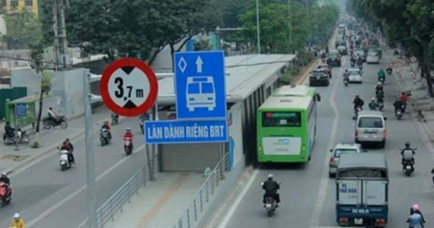
[
{
"question": "Người điều khiển xe máy mặc áo tối màu ở gần giữa phía dưới ảnh đang thực hiện hành vi nào sau đây?",
"A": "Đi đúng làn đường dành chung cho các phương tiện",
"B": "Đi vào làn đường dành riêng cho xe buýt BRT",
"C": "Dừng xe sát dải phân cách để chờ tín hiệu",
"D": "Chuyển làn đúng quy định để vượt xe buýt",
"GT": "B",
"law": [
"Luat_36_2024_D10_K1",
"ND_168_2024_D7_K3_D"
]
},
{
"question": "Theo quy định hiện hành, người điều khiển xe máy mặc áo tối màu ở gần giữa phía dưới ảnh phải lưu thông như thế nào tại đoạn đường có làn dành riêng cho xe buýt BRT?",
"A": "Được sử dụng làn BRT khi phía trước không có xe buýt",
"B": "Được đi trong làn BRT nếu chạy sát dải phân cách",
"C": "Phải đi đúng phần đường, làn đường dành cho xe máy và không đi vào làn dành riêng cho xe buýt BRT",
"D": "Chỉ cần nhường đường khi xe buýt BRT đi đến từ phía sau",
"GT": "C",
"law": [
"Luat_36_2024_D10_K1"
]
},
{
"question": "Trong trường hợp thông thường, chưa gây tai nạn giao thông, người điều khiển xe máy mặc áo tối màu ở gần giữa phía dưới ảnh đi không đúng làn đường quy định bị phạt tiền theo khung nào?",
"A": "Từ 600.000 đồng đến 800.000 đồng",
"B": "Từ 800.000 đồng đến 1.000.000 đồng",
"C": "Từ 2.000.000 đồng đến 3.000.000 đồng",
"D": "Từ 4.000.000 đồng đến 6.000.000 đồng",
"GT": "A",
"law": [
"ND_168_2024_D7_K3_D"
]
},
{
"question": "Ngoài tiền phạt, người điều khiển xe máy mặc áo tối màu ở gần giữa phía dưới ảnh đi vào làn đường dành riêng cho xe buýt BRT còn chịu hậu quả pháp lý nào trong trường hợp thông thường?",
"A": "Bị trừ 02 điểm giấy phép lái xe nhưng không bị tước quyền sử dụng giấy phép lái xe",
"B": "Bị trừ 04 điểm giấy phép lái xe và bị tịch thu phương tiện",
"C": "Bị tước quyền sử dụng giấy phép lái xe từ 01 tháng đến 03 tháng",
"D": "Không bị trừ điểm, không bị tước quyền sử dụng giấy phép lái xe và không bị tịch thu phương tiện theo điều khoản này",
"GT": "D",
"law": [
"ND_168_2024_D7_K3_D"
]
}
]

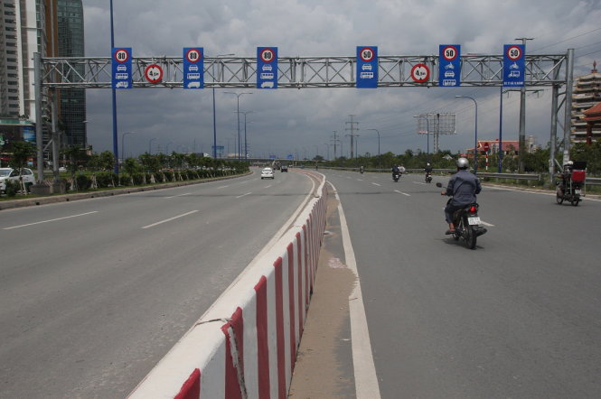
[
{
"question": "Người điều khiển xe máy mặc áo màu xám, đội mũ bảo hiểm màu trắng ở phía bên phải ảnh đang thực hiện hành vi nào sau đây?",
"A": "Đi đúng làn đường dành cho xe máy",
"B": "Đi vào làn đường được bố trí dành cho xe ô tô",
"C": "Dừng xe sát dải phân cách để chờ tín hiệu",
"D": "Chuyển làn đúng quy định để vượt phương tiện phía trước",
"GT": "B",
"law": [
"Luat_36_2024_D10_K1",
"ND_168_2024_D7_K3_D"
]
},
{
"question": "Theo quy định hiện hành, người điều khiển xe máy mặc áo màu xám, đội mũ bảo hiểm màu trắng ở phía bên phải ảnh phải lưu thông như thế nào tại đoạn đường được phân làn theo loại phương tiện?",
"A": "Được sử dụng làn ô tô nếu đoạn đường đang vắng",
"B": "Được đi trong làn ô tô nếu bật tín hiệu báo hướng rẽ",
"C": "Phải đi đúng làn đường dành cho loại phương tiện đang điều khiển và chấp hành báo hiệu phân làn",
"D": "Chỉ phải nhường đường khi có ô tô đi đến từ phía sau",
"GT": "C",
"law": [
"Luat_36_2024_D10_K1",
"Luat_36_2024_D11_K2_C",
"QCVN_41_2024_PLD_R412"
]
},
{
"question": "Trong trường hợp thông thường, chưa gây tai nạn giao thông, người điều khiển xe máy mặc áo màu xám, đội mũ bảo hiểm màu trắng ở phía bên phải ảnh đi vào làn dành cho xe ô tô bị phạt tiền theo khung nào?",
"A": "Từ 200.000 đồng đến 400.000 đồng",
"B": "Từ 400.000 đồng đến 600.000 đồng",
"C": "Từ 600.000 đồng đến 800.000 đồng",
"D": "Từ 800.000 đồng đến 1.000.000 đồng",
"GT": "C",
"law": [
"ND_168_2024_D7_K3_D"
]
},
{
"question": "Ngoài tiền phạt, trong trường hợp thông thường, người điều khiển xe máy mặc áo màu xám, đội mũ bảo hiểm màu trắng ở phía bên phải ảnh đi vào làn dành cho xe ô tô còn chịu hậu quả pháp lý nào?",
"A": "Bị trừ 02 điểm giấy phép lái xe nhưng không bị tước quyền sử dụng giấy phép lái xe",
"B": "Bị trừ 04 điểm giấy phép lái xe và bị tịch thu phương tiện",
"C": "Bị tước quyền sử dụng giấy phép lái xe từ 01 tháng đến 03 tháng",
"D": "Không bị trừ điểm, không bị tước quyền sử dụng giấy phép lái xe và không bị tịch thu phương tiện theo điều khoản này",
"GT": "D",
"law": [
"ND_168_2024_D7_K3_D"
]
}
]

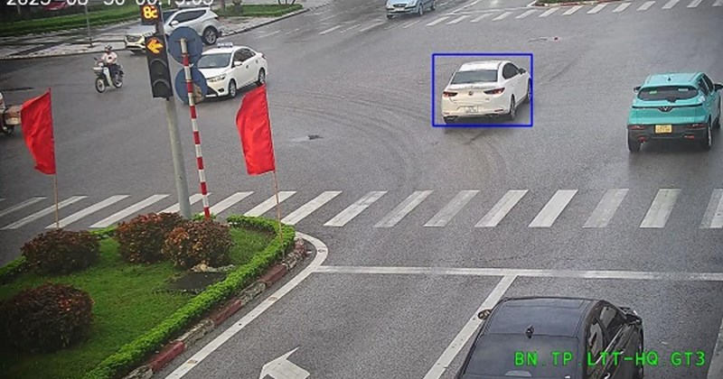
[
{
"question": "Dựa vào vị trí và hướng di chuyển, chiếc ô tô màu trắng được khoanh xanh ở giữa nút giao trong ảnh đang thực hiện hành vi nào sau đây?",
"A": "Đi thẳng từ làn đường có vạch mũi tên chỉ hướng rẽ trái.",
"B": "Rẽ trái đúng theo hướng chỉ dẫn của vạch kẻ đường.",
"C": "Chuyển sang làn bên phải trước khi đi qua nút giao.",
"D": "Dừng xe trong phạm vi phần đường dành cho người đi bộ.",
"GT": "A",
"law": [
"Luat_36_2024_D10_K1",
"TT_51_2024_QCVN41_PL_G_V9.3"
]
},
{
"question": "Theo quy định về báo hiệu đường bộ, người điều khiển chiếc ô tô màu trắng được khoanh xanh ở giữa nút giao trong ảnh phải thực hiện như thế nào?",
"A": "Được lựa chọn bất kỳ hướng nào nếu nút giao không có phương tiện cắt ngang.",
"B": "Đi theo hướng mà vạch mũi tên trên làn đường đã chỉ dẫn.",
"C": "Được đi thẳng khi đã bật đèn báo hướng rẽ trái.",
"D": "Được đi thẳng nếu phương tiện đã vượt qua vạch dành cho người đi bộ.",
"GT": "B",
"law": [
"Luat_36_2024_D10_K1",
"TT_51_2024_QCVN41_PL_G_V9.3"
]
},
{
"question": "Trong trường hợp thông thường, chưa gây tai nạn giao thông, người điều khiển chiếc ô tô màu trắng được khoanh xanh ở giữa nút giao trong ảnh đi không đúng hướng chỉ dẫn của vạch kẻ đường bị phạt tiền theo khung nào?",
"A": "Từ 200.000 đồng đến 400.000 đồng.",
"B": "Từ 600.000 đồng đến 800.000 đồng.",
"C": "Từ 400.000 đồng đến 600.000 đồng.",
"D": "Từ 800.000 đồng đến 1.000.000 đồng.",
"GT": "C",
"law": [
"ND_168_2024_D6_K1_A"
]
},
{
"question": "Ngoài mức phạt tiền, người điều khiển chiếc ô tô màu trắng được khoanh xanh ở giữa nút giao trong ảnh đi không đúng hướng chỉ dẫn của vạch kẻ đường phải chịu hậu quả pháp lý nào trong trường hợp thông thường?",
"A": "Bị trừ 02 điểm giấy phép lái xe và không bị tước quyền sử dụng giấy phép lái xe.",
"B": "Bị trừ 04 điểm giấy phép lái xe và không bị tước quyền sử dụng giấy phép lái xe.",
"C": "Bị tước quyền sử dụng giấy phép lái xe từ 01 tháng đến 03 tháng.",
"D": "Không bị trừ điểm và không bị tước quyền sử dụng giấy phép lái xe đối với hành vi này.",
"GT": "D",
"law": [
"ND_168_2024_D6_K1_A",
"ND_168_2024_D6_K15",
"ND_168_2024_D6_K16"
]
}
]

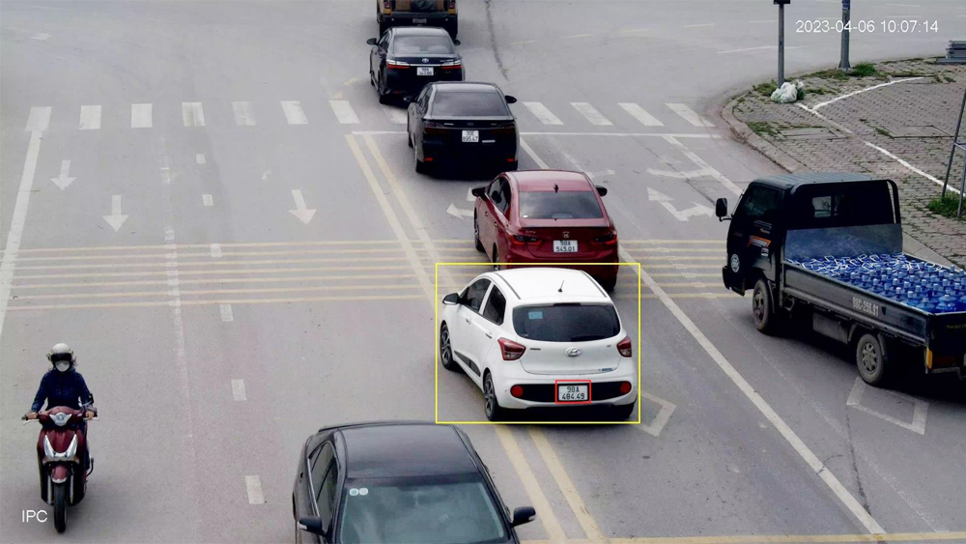
[
{
"question": "Dựa vào vị trí của chiếc ô tô màu trắng được khoanh vàng ở gần giữa ảnh so với vạch đôi màu vàng nét liền, phương tiện này đang thực hiện hành vi nào sau đây?",
"A": "Đi đúng hoàn toàn trong phạm vi làn đường của mình.",
"B": "Đi đè lên vạch đôi màu vàng nét liền trên mặt đường.",
"C": "Chuyển làn qua vạch đứt tại vị trí được phép.",
"D": "Dừng xe trước vạch dành cho người đi bộ.",
"GT": "B",
"law": [
"TT_51_2024_QCVN41_PL_G_V1.3"
]
},
{
"question": "Theo quy định về báo hiệu đường bộ, người điều khiển chiếc ô tô màu trắng được khoanh vàng ở gần giữa ảnh phải xử lý như thế nào đối với vạch đôi màu vàng nét liền?",
"A": "Đi đúng phần đường của mình và không được đè hoặc vượt qua vạch.",
"B": "Được đè lên vạch khi các xe phía trước di chuyển chậm.",
"C": "Được vượt qua vạch nếu đã bật đèn báo hướng rẽ.",
"D": "Được sử dụng vạch làm vị trí dừng chờ tại nút giao.",
"GT": "A",
"law": [
"Luat_36_2024_D10_K1",
"TT_51_2024_QCVN41_PL_G_V1.3"
]
},
{
"question": "Trong trường hợp thông thường, chưa gây tai nạn giao thông, người điều khiển chiếc ô tô màu trắng được khoanh vàng ở gần giữa ảnh không chấp hành chỉ dẫn của vạch kẻ đường bị phạt tiền theo khung nào?",
"A": "Từ 200.000 đồng đến 400.000 đồng.",
"B": "Từ 600.000 đồng đến 800.000 đồng.",
"C": "Từ 400.000 đồng đến 600.000 đồng.",
"D": "Từ 800.000 đồng đến 1.000.000 đồng.",
"GT": "C",
"law": [
"ND_168_2024_D6_K1_A"
]
},
{
"question": "Ngoài tiền phạt, người điều khiển chiếc ô tô màu trắng được khoanh vàng ở gần giữa ảnh không chấp hành chỉ dẫn của vạch kẻ đường phải chịu hậu quả pháp lý nào trong trường hợp thông thường, chưa gây tai nạn giao thông?",
"A": "Bị trừ 02 điểm giấy phép lái xe và không bị tước giấy phép lái xe.",
"B": "Bị trừ 04 điểm giấy phép lái xe và không bị tước giấy phép lái xe.",
"C": "Bị tước quyền sử dụng giấy phép lái xe từ 01 tháng đến 03 tháng.",
"D": "Không bị trừ điểm và không bị tước quyền sử dụng giấy phép lái xe đối với hành vi này.",
"GT": "D",
"law": [
"ND_168_2024_D6_K1_A",
"ND_168_2024_D6_K16"
]
}
]
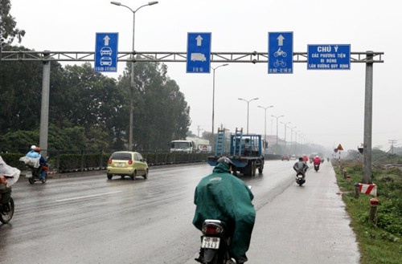
[
{
"question": "Dựa vào vị trí của người điều khiển xe máy ở sát mép bên trái ảnh so với các biển phân làn treo phía trên đường, người này đang thực hiện hành vi nào sau đây?",
"A": "Đi đúng trong làn đường dành cho xe mô tô, xe gắn máy.",
"B": "Đi vào làn đường dành riêng cho xe ô tô.",
"C": "Chuyển làn đúng quy định tại vị trí có vạch đứt.",
"D": "Dừng xe trong làn đường dành cho xe ô tô.",
"GT": "B",
"law": [
"TT_51_2024_QCVN41_BIEN_R412"
]
},
{
"question": "Theo quy định về sử dụng làn đường, người điều khiển xe máy ở sát mép bên trái ảnh phải điều khiển phương tiện như thế nào khi phía trên đường có biển phân làn theo loại phương tiện?",
"A": "Được lựa chọn bất kỳ làn đường nào khi mật độ giao thông thấp.",
"B": "Được đi trong làn ô tô nếu không cản trở phương tiện phía sau.",
"C": "Phải đi đúng làn đường dành cho xe mô tô, xe gắn máy theo báo hiệu đường bộ.",
"D": "Chỉ cần đi sát mép đường mà không phải tuân theo biển phân làn.",
"GT": "C",
"law": [
"Luat_36_2024_D13_K1",
"TT_51_2024_QCVN41_BIEN_R412"
]
},
{
"question": "Trong trường hợp thông thường, chưa gây tai nạn giao thông, người điều khiển xe máy ở sát mép bên trái ảnh đi vào làn đường dành cho xe ô tô bị phạt tiền theo khung nào?",
"A": "Từ 600.000 đồng đến 800.000 đồng.",
"B": "Từ 200.000 đồng đến 400.000 đồng.",
"C": "Từ 1.000.000 đồng đến 2.000.000 đồng.",
"D": "Từ 4.000.000 đồng đến 6.000.000 đồng.",
"GT": "A",
"law": [
"ND_168_2024_D7_K3_D"
]
},
{
"question": "Ngoài tiền phạt, người điều khiển xe máy ở sát mép bên trái ảnh đi không đúng làn đường quy định phải chịu hậu quả pháp lý nào trong trường hợp thông thường, chưa gây tai nạn giao thông?",
"A": "Bị trừ 02 điểm giấy phép lái xe và không bị tước quyền sử dụng giấy phép lái xe.",
"B": "Bị trừ 04 điểm giấy phép lái xe và không bị tước quyền sử dụng giấy phép lái xe.",
"C": "Bị tước quyền sử dụng giấy phép lái xe từ 01 tháng đến 03 tháng.",
"D": "Không bị trừ điểm và không bị tước quyền sử dụng giấy phép lái xe đối với hành vi này.",
"GT": "D",
"law": [
"ND_168_2024_D7_K3_D",
"ND_168_2024_D7_K13"
]
}
]
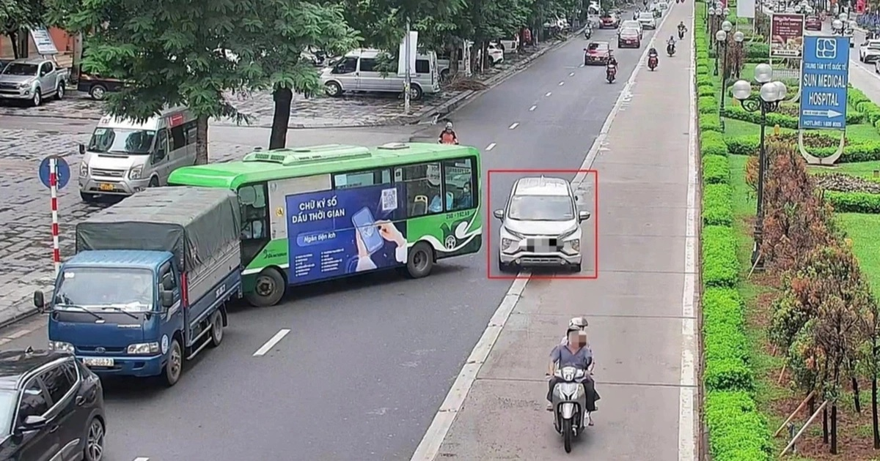
[
{
"question": "Dựa vào vị trí của chiếc ô tô màu trắng được khoanh đỏ ở bên phải ảnh so với phần đường xe chạy và phần đường dành cho người đi bộ, phương tiện này đang thực hiện hành vi nào sau đây?",
"A": "Đi đúng trong làn đường ngoài cùng bên phải dành cho ô tô.",
"B": "Điều khiển ô tô đi trên vỉa hè.",
"C": "Dừng xe sát mép đường để đón, trả hành khách.",
"D": "Chuyển làn sang bên phải tại vị trí được phép.",
"GT": "B",
"law": [
"Luat_36_2024_D77_K1",
"ND_168_2024_D6_K6_D"
]
},
{
"question": "Theo quy định hiện hành, người điều khiển chiếc ô tô màu trắng được khoanh đỏ ở bên phải ảnh phải sử dụng phần đường như thế nào?",
"A": "Phải điều khiển xe trên phần đường dành cho phương tiện; không được đi trên vỉa hè, trừ trường hợp đi qua vỉa hè để vào nhà hoặc cơ quan.",
"B": "Được đi trên vỉa hè khi phần đường xe chạy có nhiều phương tiện.",
"C": "Được sử dụng vỉa hè làm làn đường tạm thời nếu không có người đi bộ.",
"D": "Được đi dọc vỉa hè khi đã bật đèn cảnh báo nguy hiểm.",
"GT": "A",
"law": [
"Luat_36_2024_D10_K1",
"Luat_36_2024_D77_K1",
"ND_168_2024_D6_K6_D"
]
},
{
"question": "Trong trường hợp thông thường, chưa gây tai nạn giao thông và không thuộc trường hợp đi qua vỉa hè để vào nhà hoặc cơ quan, người điều khiển chiếc ô tô màu trắng được khoanh đỏ ở bên phải ảnh đi trên vỉa hè bị phạt tiền theo khung nào?",
"A": "Từ 2.000.000 đồng đến 3.000.000 đồng.",
"B": "Từ 4.000.000 đồng đến 6.000.000 đồng.",
"C": "Từ 6.000.000 đồng đến 8.000.000 đồng.",
"D": "Từ 8.000.000 đồng đến 10.000.000 đồng.",
"GT": "C",
"law": [
"ND_168_2024_D6_K6_D"
]
},
{
"question": "Ngoài tiền phạt, người điều khiển chiếc ô tô màu trắng được khoanh đỏ ở bên phải ảnh đi trên vỉa hè, không thuộc trường hợp đi qua vỉa hè để vào nhà hoặc cơ quan, phải chịu hậu quả pháp lý nào trong trường hợp thông thường?",
"A": "Bị trừ 02 điểm giấy phép lái xe và không bị tước quyền sử dụng giấy phép lái xe.",
"B": "Bị trừ 06 điểm giấy phép lái xe và không bị tước quyền sử dụng giấy phép lái xe.",
"C": "Bị tước quyền sử dụng giấy phép lái xe từ 01 tháng đến 03 tháng và không bị trừ điểm.",
"D": "Bị trừ 04 điểm giấy phép lái xe và không bị tước quyền sử dụng giấy phép lái xe.",
"GT": "D",
"law": [
"ND_168_2024_D6_K6_D",
"ND_168_2024_D6_K16_B"
]
}
]
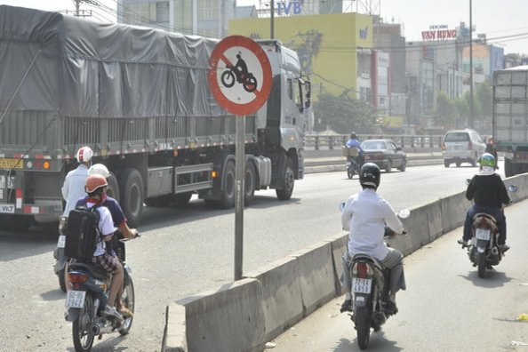
[
{
"question": "Dựa vào vị trí của người điều khiển xe máy đi sát dải phân cách ở giữa ảnh so với biển báo cấm đặt bên phải phương tiện, người này đang thực hiện hành vi nào sau đây?",
"A": "Đi vào đoạn đường có biển cấm xe máy.",
"B": "Đi đúng đoạn đường dành riêng cho xe máy.",
"C": "Dừng xe trước biển báo để chuyển hướng.",
"D": "Đi qua khu vực chỉ cấm xe ô tô tải.",
"GT": "A",
"law": [
"TT_51_2024_QCVN41_BIEN_P104"
]
},
{
"question": "Theo quy định về báo hiệu đường bộ, người điều khiển xe máy đi sát dải phân cách ở giữa ảnh phải xử lý như thế nào khi gặp biển tròn viền đỏ có hình xe máy?",
"A": "Được tiếp tục đi nếu điều khiển xe sát dải phân cách.",
"B": "Được đi vào khi phía trước không có lực lượng kiểm soát.",
"C": "Không được đi vào đoạn đường có biển cấm đối với xe máy.",
"D": "Chỉ phải giảm tốc độ rồi tiếp tục đi qua biển báo.",
"GT": "C",
"law": [
"Luat_36_2024_D11_K1",
"TT_51_2024_QCVN41_BIEN_P104"
]
},
{
"question": "Trong trường hợp thông thường, chưa gây tai nạn giao thông và không thuộc trường hợp xe ưu tiên đang làm nhiệm vụ khẩn cấp, người điều khiển xe máy đi sát dải phân cách ở giữa ảnh đi vào đoạn đường có biển cấm xe máy bị phạt tiền theo khung nào?",
"A": "Từ 400.000 đồng đến 600.000 đồng.",
"B": "Từ 2.000.000 đồng đến 3.000.000 đồng.",
"C": "Từ 4.000.000 đồng đến 6.000.000 đồng.",
"D": "Từ 6.000.000 đồng đến 8.000.000 đồng.",
"GT": "B",
"law": [
"ND_168_2024_D7_K6_B"
]
},
{
"question": "Ngoài tiền phạt, người điều khiển xe máy đi sát dải phân cách ở giữa ảnh đi vào đoạn đường có biển cấm xe máy phải chịu hậu quả pháp lý nào trong trường hợp thông thường?",
"A": "Bị trừ 04 điểm giấy phép lái xe và không bị tước quyền sử dụng giấy phép lái xe.",
"B": "Bị tước quyền sử dụng giấy phép lái xe từ 01 tháng đến 03 tháng và không bị trừ điểm.",
"C": "Không bị trừ điểm và không bị tước quyền sử dụng giấy phép lái xe.",
"D": "Bị trừ 02 điểm giấy phép lái xe và không bị tước quyền sử dụng giấy phép lái xe.",
"GT": "D",
"law": [
"ND_168_2024_D7_K6_B",
"ND_168_2024_D7_K13_A"
]
}
]
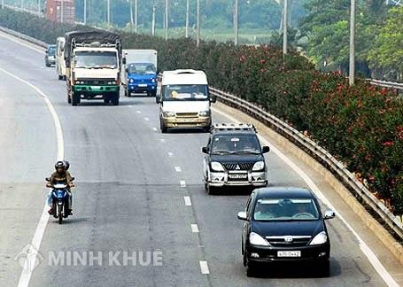
[
{
"question": "Giả định người điều khiển xe máy ở sát mép bên trái ảnh đang đi vào làn đường dành riêng cho xe ô tô, người này đang thực hiện hành vi nào sau đây?",
"A": "Đi đúng làn đường dành cho xe mô tô, xe gắn máy.",
"B": "Đi vào làn đường dành riêng cho xe ô tô.",
"C": "Chuyển làn đúng quy định tại vị trí có vạch đứt.",
"D": "Dừng xe trong làn đường dành cho xe ô tô.",
"GT": "B",
"law": [
"Luat_36_2024_D13_K1"
]
},
{
"question": "Giả định người điều khiển xe máy ở sát mép bên trái ảnh đang đi vào làn đường dành riêng cho xe ô tô, người này phải điều khiển phương tiện như thế nào theo quy định?",
"A": "Được tiếp tục đi trong làn ô tô nếu không cản trở phương tiện khác.",
"B": "Được lựa chọn bất kỳ làn đường nào khi mật độ giao thông thấp.",
"C": "Phải đi đúng làn đường dành cho loại phương tiện mình đang điều khiển.",
"D": "Chỉ cần đi sát mép đường mà không phải tuân thủ quy định về làn đường.",
"GT": "C",
"law": [
"Luat_36_2024_D13_K1"
]
},
{
"question": "Giả định người điều khiển xe máy ở sát mép bên trái ảnh đi vào làn đường dành riêng cho xe ô tô và chưa gây tai nạn giao thông, người này bị phạt tiền theo khung nào?",
"A": "Từ 200.000 đồng đến 400.000 đồng.",
"B": "Từ 400.000 đồng đến 600.000 đồng.",
"C": "Từ 800.000 đồng đến 1.000.000 đồng.",
"D": "Từ 600.000 đồng đến 800.000 đồng.",
"GT": "D",
"law": [
"ND_168_2024_D7_K3_D"
]
},
{
"question": "Giả định người điều khiển xe máy ở sát mép bên trái ảnh đi vào làn đường dành riêng cho xe ô tô và chưa gây tai nạn giao thông, ngoài tiền phạt người này phải chịu hậu quả pháp lý nào?",
"A": "Không bị trừ điểm và không bị tước quyền sử dụng giấy phép lái xe đối với hành vi này.",
"B": "Bị trừ 02 điểm giấy phép lái xe và không bị tước quyền sử dụng giấy phép lái xe.",
"C": "Bị trừ 04 điểm giấy phép lái xe và không bị tước quyền sử dụng giấy phép lái xe.",
"D": "Bị tước quyền sử dụng giấy phép lái xe từ 01 tháng đến 03 tháng và không bị trừ điểm.",
"GT": "A",
"law": [
"ND_168_2024_D7_K3_D",
"ND_168_2024_D7_K13"
]
}
]
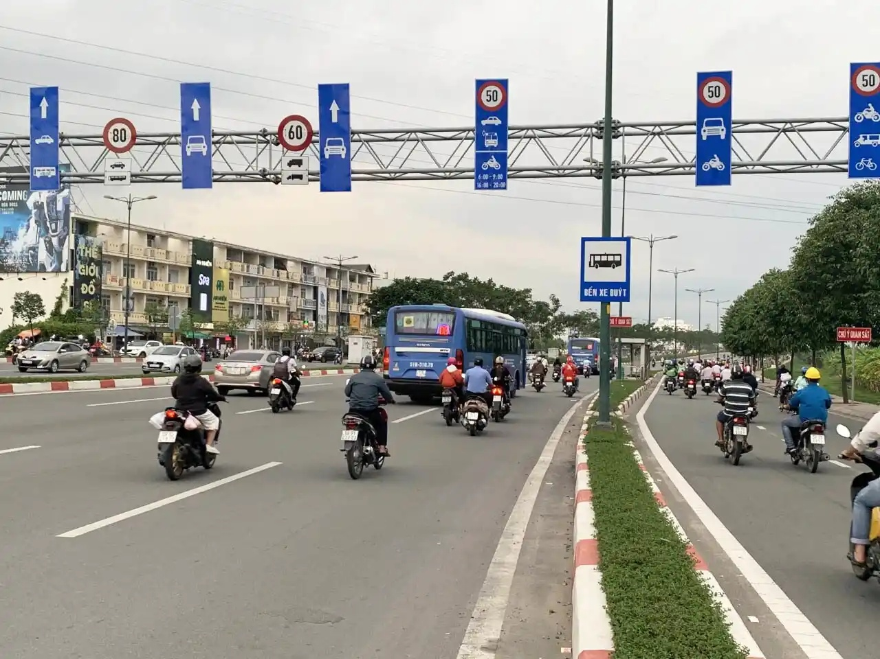
[
{
"question": "Dựa vào vị trí của người điều khiển xe máy mặc áo khoác màu đen, quần màu trắng ở phía dưới bên trái ảnh so với biển phân làn treo phía trên đường, người này đang thực hiện hành vi nào sau đây?",
"A": "Đi đúng làn đường dành cho xe mô tô, xe gắn máy.",
"B": "Đi vào làn đường dành riêng cho xe ô tô.",
"C": "Chuyển làn đúng quy định qua vạch đứt.",
"D": "Dừng xe trong làn đường dành cho xe ô tô.",
"GT": "B",
"law": [
"Luat_36_2024_D13_K1",
"TT_51_2024_QCVN41_BIEN_R412"
]
},
{
"question": "Theo quy định về sử dụng làn đường, người điều khiển xe máy mặc áo khoác màu đen, quần màu trắng ở phía dưới bên trái ảnh phải điều khiển phương tiện như thế nào tại đoạn đường có biển phân làn theo loại xe?",
"A": "Được tiếp tục đi trong làn ô tô nếu không cản trở phương tiện khác.",
"B": "Được sử dụng bất kỳ làn đường nào khi mật độ giao thông thấp.",
"C": "Phải đi đúng làn đường dành cho loại phương tiện mình đang điều khiển theo báo hiệu đường bộ.",
"D": "Chỉ phải chuyển về làn xe máy khi có lực lượng chức năng yêu cầu.",
"GT": "C",
"law": [
"Luat_36_2024_D10_K1",
"Luat_36_2024_D13_K1",
"TT_51_2024_QCVN41_BIEN_R412"
]
},
{
"question": "Trong trường hợp chưa gây tai nạn giao thông, người điều khiển xe máy mặc áo khoác màu đen, quần màu trắng ở phía dưới bên trái ảnh đi trong làn đường dành riêng cho xe ô tô bị phạt tiền theo khung nào?",
"A": "Từ 200.000 đồng đến 400.000 đồng.",
"B": "Từ 400.000 đồng đến 600.000 đồng.",
"C": "Từ 1.000.000 đồng đến 2.000.000 đồng.",
"D": "Từ 600.000 đồng đến 800.000 đồng.",
"GT": "D",
"law": [
"ND_168_2024_D7_K3_D"
]
},
{
"question": "Ngoài tiền phạt, người điều khiển xe máy mặc áo khoác màu đen, quần màu trắng ở phía dưới bên trái ảnh đi trong làn đường dành riêng cho xe ô tô và chưa gây tai nạn giao thông phải chịu hậu quả pháp lý nào?",
"A": "Không bị trừ điểm và không bị tước quyền sử dụng giấy phép lái xe đối với hành vi này.",
"B": "Bị trừ 02 điểm giấy phép lái xe và không bị tước quyền sử dụng giấy phép lái xe.",
"C": "Bị trừ 04 điểm giấy phép lái xe và không bị tước quyền sử dụng giấy phép lái xe.",
"D": "Bị tước quyền sử dụng giấy phép lái xe từ 01 tháng đến 03 tháng và không bị trừ điểm.",
"GT": "A",
"law": [
"ND_168_2024_D7_K3_D",
"ND_168_2024_D7_K13"
]
}
]
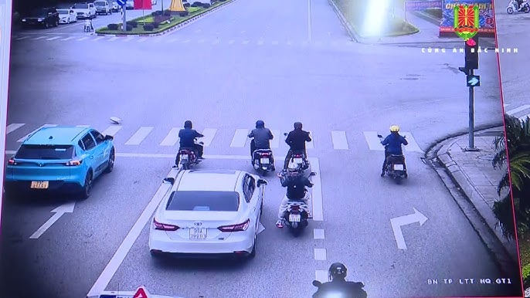
??????????????????????????????????????

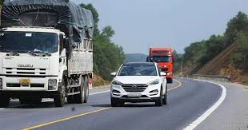
[
{
"question": "Dựa vào vị trí của chiếc ô tô màu trắng ở giữa ảnh so với vạch màu vàng nét liền phân chia hai chiều xe chạy, phương tiện này đang thực hiện hành vi nào sau đây?",
"A": "Đi hoàn toàn đúng trong phần đường theo chiều di chuyển của mình.",
"B": "Đi đè hoặc vượt qua vạch màu vàng nét liền trên mặt đường.",
"C": "Chuyển làn qua vạch màu trắng nét đứt tại vị trí được phép.",
"D": "Dừng xe sát vạch giữa đường để nhường xe tải.",
"GT": "B",
"law": [
"TT_51_2024_QCVN41_PL_G_V1.2"
]
},
{
"question": "Theo quy định về báo hiệu đường bộ, người điều khiển chiếc ô tô màu trắng ở giữa ảnh phải thực hiện như thế nào khi gặp vạch màu vàng nét liền phân chia hai chiều xe chạy?",
"A": "Được vượt qua vạch khi phương tiện phía trước di chuyển chậm.",
"B": "Được đi đè lên vạch nếu đã bật đèn báo hướng chuyển làn.",
"C": "Phải đi đúng phần đường của mình và không được đè hoặc vượt qua vạch.",
"D": "Được sử dụng phần đường bên kia vạch khi đường phía trước thông thoáng.",
"GT": "C",
"law": [
"Luat_36_2024_D10_K1",
"TT_51_2024_QCVN41_PL_G_V1.2"
]
},
{
"question": "Trong trường hợp thông thường, chưa gây tai nạn giao thông, người điều khiển chiếc ô tô màu trắng ở giữa ảnh không chấp hành chỉ dẫn của vạch màu vàng nét liền bị phạt tiền theo khung nào?",
"A": "Từ 400.000 đồng đến 600.000 đồng.",
"B": "Từ 600.000 đồng đến 800.000 đồng.",
"C": "Từ 800.000 đồng đến 1.000.000 đồng.",
"D": "Từ 2.000.000 đồng đến 3.000.000 đồng.",
"GT": "A",
"law": [
"ND_168_2024_D6_K1_A"
]
},
{
"question": "Ngoài tiền phạt, người điều khiển chiếc ô tô màu trắng ở giữa ảnh không chấp hành chỉ dẫn của vạch màu vàng nét liền phải chịu hậu quả pháp lý nào trong trường hợp thông thường, chưa gây tai nạn giao thông?",
"A": "Bị trừ 02 điểm giấy phép lái xe và không bị tước quyền sử dụng giấy phép lái xe.",
"B": "Bị trừ 04 điểm giấy phép lái xe và không bị tước quyền sử dụng giấy phép lái xe.",
"C": "Bị tước quyền sử dụng giấy phép lái xe từ 01 tháng đến 03 tháng.",
"D": "Không bị trừ điểm và không bị tước quyền sử dụng giấy phép lái xe đối với hành vi này.",
"GT": "D",
"law": [
"ND_168_2024_D6_K1_A",
"ND_168_2024_D6_K16"
]
}
]

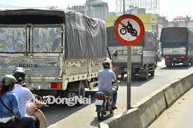
[
{
"question": "Dựa vào vị trí của người điều khiển xe máy mặc áo màu trắng đi sát dải phân cách ở giữa ảnh so với biển báo cấm đặt bên phải, người này đang thực hiện hành vi nào sau đây?",
"A": "Đi vào đoạn đường có biển báo cấm xe máy.",
"B": "Đi đúng đoạn đường dành riêng cho xe máy.",
"C": "Dừng xe trước biển báo để chuyển hướng.",
"D": "Đi vào đoạn đường chỉ cấm xe ô tô tải.",
"GT": "A",
"law": [
"TT_51_2024_QCVN41_BIEN_P104"
]
},
{
"question": "Theo quy định về báo hiệu đường bộ, người điều khiển xe máy mặc áo màu trắng đi sát dải phân cách ở giữa ảnh phải thực hiện như thế nào khi gặp biển số P.104 "Cấm xe máy"?",
"A": "Được tiếp tục đi nếu điều khiển xe sát dải phân cách.",
"B": "Chỉ cần giảm tốc độ và quan sát trước khi đi qua biển.",
"C": "Không được điều khiển xe máy đi vào đoạn đường có hiệu lực của biển.",
"D": "Được đi vào nếu đoạn đường phía trước không có phương tiện khác.",
"GT": "C",
"law": [
"Luat_36_2024_D11_K2_C",
"TT_51_2024_QCVN41_BIEN_P104"
]
},
{
"question": "Trong trường hợp chưa gây tai nạn giao thông và không thuộc trường hợp xe ưu tiên đang làm nhiệm vụ khẩn cấp, người điều khiển xe máy mặc áo màu trắng đi sát dải phân cách ở giữa ảnh đi vào đường có biển cấm xe máy bị phạt tiền theo khung nào?",
"A": "Từ 400.000 đồng đến 600.000 đồng.",
"B": "Từ 2.000.000 đồng đến 3.000.000 đồng.",
"C": "Từ 4.000.000 đồng đến 6.000.000 đồng.",
"D": "Từ 6.000.000 đồng đến 8.000.000 đồng.",
"GT": "B",
"law": [
"ND_168_2024_D7_K6_B"
]
},
{
"question": "Ngoài tiền phạt, người điều khiển xe máy mặc áo màu trắng đi sát dải phân cách ở giữa ảnh đi vào đường có biển cấm xe máy và chưa gây tai nạn giao thông phải chịu hậu quả pháp lý nào?",
"A": "Bị trừ 04 điểm giấy phép lái xe và không bị tước quyền sử dụng giấy phép lái xe.",
"B": "Không bị trừ điểm và không bị tước quyền sử dụng giấy phép lái xe.",
"C": "Bị tước quyền sử dụng giấy phép lái xe từ 01 tháng đến 03 tháng và không bị trừ điểm.",
"D": "Bị trừ 02 điểm giấy phép lái xe và không bị tước quyền sử dụng giấy phép lái xe.",
"GT": "D",
"law": [
"ND_168_2024_D7_K6_B",
"ND_168_2024_D7_K13_A"
]
}
]
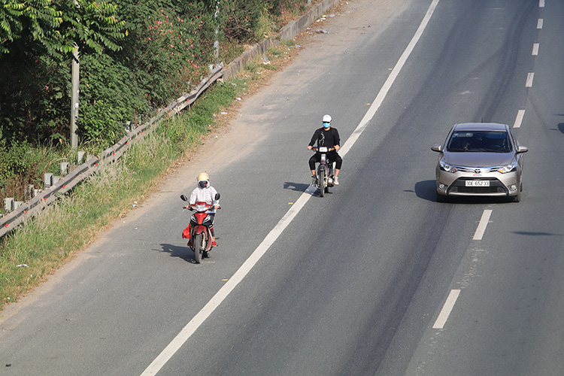
?????????????????????
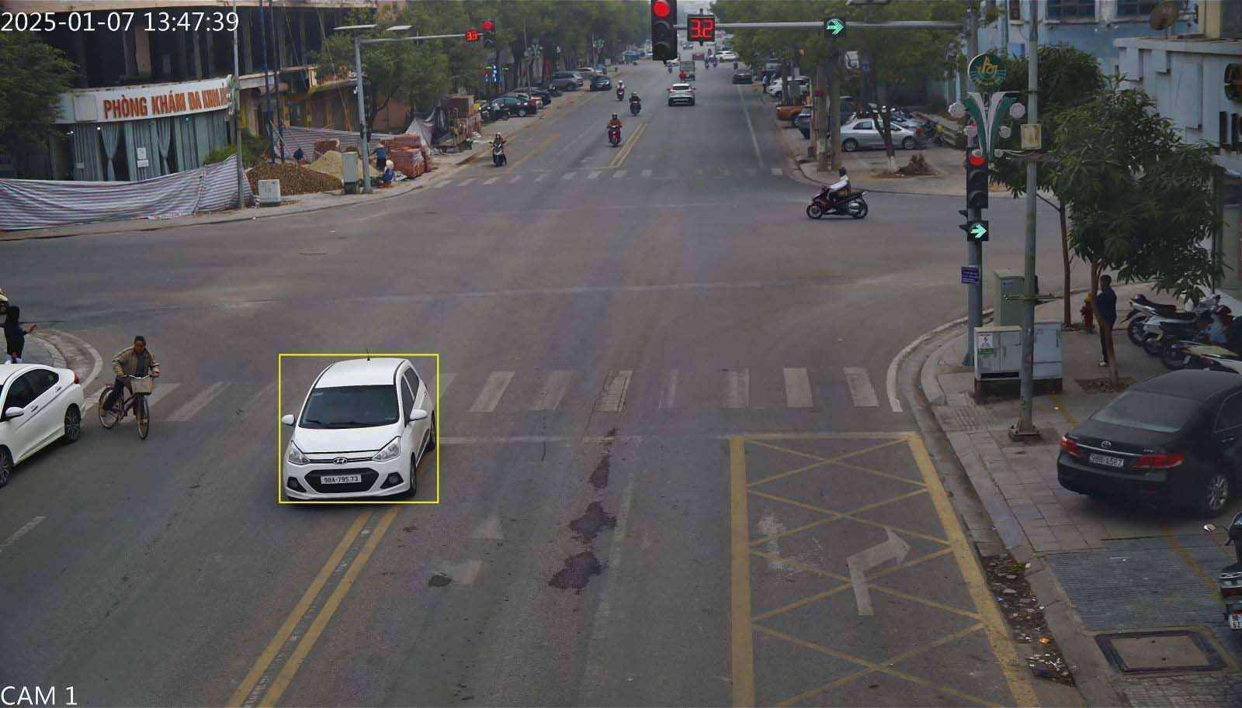
[
{
"question": "Dựa vào vị trí của chiếc ô tô màu trắng được khoanh vàng ở phía dưới giữa ảnh so với vạch đôi màu vàng nét liền, phương tiện này đang thực hiện hành vi nào sau đây?",
"A": "Đi hoàn toàn trong phần đường theo chiều di chuyển của mình.",
"B": "Đi đè lên vạch đôi màu vàng nét liền phân chia hai chiều xe chạy.",
"C": "Chuyển làn qua vạch màu trắng nét đứt tại vị trí được phép.",
"D": "Dừng xe đúng vị trí trước phần đường dành cho người đi bộ.",
"GT": "B",
"law": [
"TT_51_2024_QCVN41_PL_G_V1.3"
]
},
{
"question": "Theo quy định về báo hiệu đường bộ, người điều khiển chiếc ô tô màu trắng được khoanh vàng ở phía dưới giữa ảnh phải thực hiện như thế nào đối với vạch đôi màu vàng nét liền?",
"A": "Được đi đè lên vạch nếu các phương tiện phía trước di chuyển chậm.",
"B": "Được vượt qua vạch nếu đã bật đèn báo hướng chuyển làn.",
"C": "Phải đi đúng phần đường của mình và không được đè hoặc vượt qua vạch.",
"D": "Được sử dụng vạch làm vị trí dừng chờ khi tín hiệu đèn màu đỏ.",
"GT": "C",
"law": [
"Luat_36_2024_D10_K1",
"TT_51_2024_QCVN41_PL_G_V1.3"
]
},
{
"question": "Trong trường hợp thông thường, chưa gây tai nạn giao thông, người điều khiển chiếc ô tô màu trắng được khoanh vàng ở phía dưới giữa ảnh không chấp hành chỉ dẫn của vạch đôi màu vàng nét liền bị phạt tiền theo khung nào?",
"A": "Từ 400.000 đồng đến 600.000 đồng.",
"B": "Từ 600.000 đồng đến 800.000 đồng.",
"C": "Từ 800.000 đồng đến 1.000.000 đồng.",
"D": "Từ 2.000.000 đồng đến 3.000.000 đồng.",
"GT": "A",
"law": [
"ND_168_2024_D6_K1_A"
]
},
{
"question": "Ngoài tiền phạt, người điều khiển chiếc ô tô màu trắng được khoanh vàng ở phía dưới giữa ảnh không chấp hành chỉ dẫn của vạch đôi màu vàng nét liền phải chịu hậu quả pháp lý nào trong trường hợp thông thường, chưa gây tai nạn giao thông?",
"A": "Bị trừ 02 điểm giấy phép lái xe và không bị tước quyền sử dụng giấy phép lái xe.",
"B": "Bị trừ 04 điểm giấy phép lái xe và không bị tước quyền sử dụng giấy phép lái xe.",
"C": "Bị tước quyền sử dụng giấy phép lái xe từ 01 tháng đến 03 tháng và không bị trừ điểm.",
"D": "Không bị trừ điểm và không bị tước quyền sử dụng giấy phép lái xe đối với hành vi này.",
"GT": "D",
"law": [
"ND_168_2024_D6_K1_A",
"ND_168_2024_D6_K16"
]
}
]
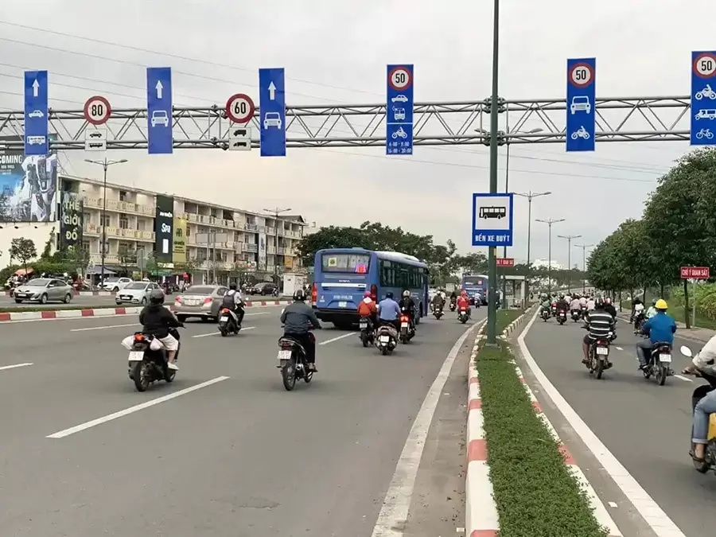
[
{
"question": "Dựa vào vị trí của người điều khiển xe máy mặc áo khoác màu đen, quần màu trắng ở phía dưới bên trái ảnh so với biển phân làn theo loại phương tiện treo phía trên đường, người này đang thực hiện hành vi nào sau đây?",
"A": "Đi vào làn đường dành cho xe mô tô, xe gắn máy.",
"B": "Chuyển làn đúng quy định qua vạch kẻ đường nét đứt.",
"C": "Đi vào làn đường dành riêng cho xe ô tô.",
"D": "Dừng xe trong làn đường dành cho xe ô tô.",
"GT": "C",
"law": [
"Luat_36_2024_D13_K1",
"TT_51_2024_QCVN41_BIEN_R412"
]
},
{
"question": "Theo quy định về sử dụng làn đường, người điều khiển xe máy mặc áo khoác màu đen, quần màu trắng ở phía dưới bên trái ảnh phải điều khiển phương tiện như thế nào tại đoạn đường có biển phân làn theo loại phương tiện?",
"A": "Phải đi đúng làn đường dành cho loại phương tiện mình đang điều khiển theo báo hiệu đường bộ.",
"B": "Được đi trong làn ô tô khi làn đường này còn thông thoáng.",
"C": "Được lựa chọn bất kỳ làn đường nào nếu không cản trở xe khác.",
"D": "Chỉ phải chuyển về làn xe máy khi có hiệu lệnh của lực lượng chức năng.",
"GT": "A",
"law": [
"Luat_36_2024_D10_K1",
"Luat_36_2024_D13_K1",
"TT_51_2024_QCVN41_BIEN_R412"
]
},
{
"question": "Trong trường hợp chưa gây tai nạn giao thông, người điều khiển xe máy mặc áo khoác màu đen, quần màu trắng ở phía dưới bên trái ảnh đi trong làn đường dành riêng cho xe ô tô bị phạt tiền theo khung nào?",
"A": "Từ 200.000 đồng đến 400.000 đồng.",
"B": "Từ 400.000 đồng đến 600.000 đồng.",
"C": "Từ 1.000.000 đồng đến 2.000.000 đồng.",
"D": "Từ 600.000 đồng đến 800.000 đồng.",
"GT": "D",
"law": [
"ND_168_2024_D7_K3_D"
]
},
{
"question": "Ngoài tiền phạt, người điều khiển xe máy mặc áo khoác màu đen, quần màu trắng ở phía dưới bên trái ảnh đi trong làn đường dành riêng cho xe ô tô và chưa gây tai nạn giao thông phải chịu hậu quả pháp lý nào?",
"A": "Bị trừ 02 điểm giấy phép lái xe và không bị tước quyền sử dụng giấy phép lái xe.",
"B": "Không bị trừ điểm giấy phép lái xe và không bị tước quyền sử dụng giấy phép lái xe đối với hành vi này.",
"C": "Bị trừ 04 điểm giấy phép lái xe và không bị tước quyền sử dụng giấy phép lái xe.",
"D": "Bị tước quyền sử dụng giấy phép lái xe từ 01 tháng đến 03 tháng và không bị trừ điểm.",
"GT": "B",
"law": [
"ND_168_2024_D7_K3_D",
"ND_168_2024_D7_K13"
]
}
]
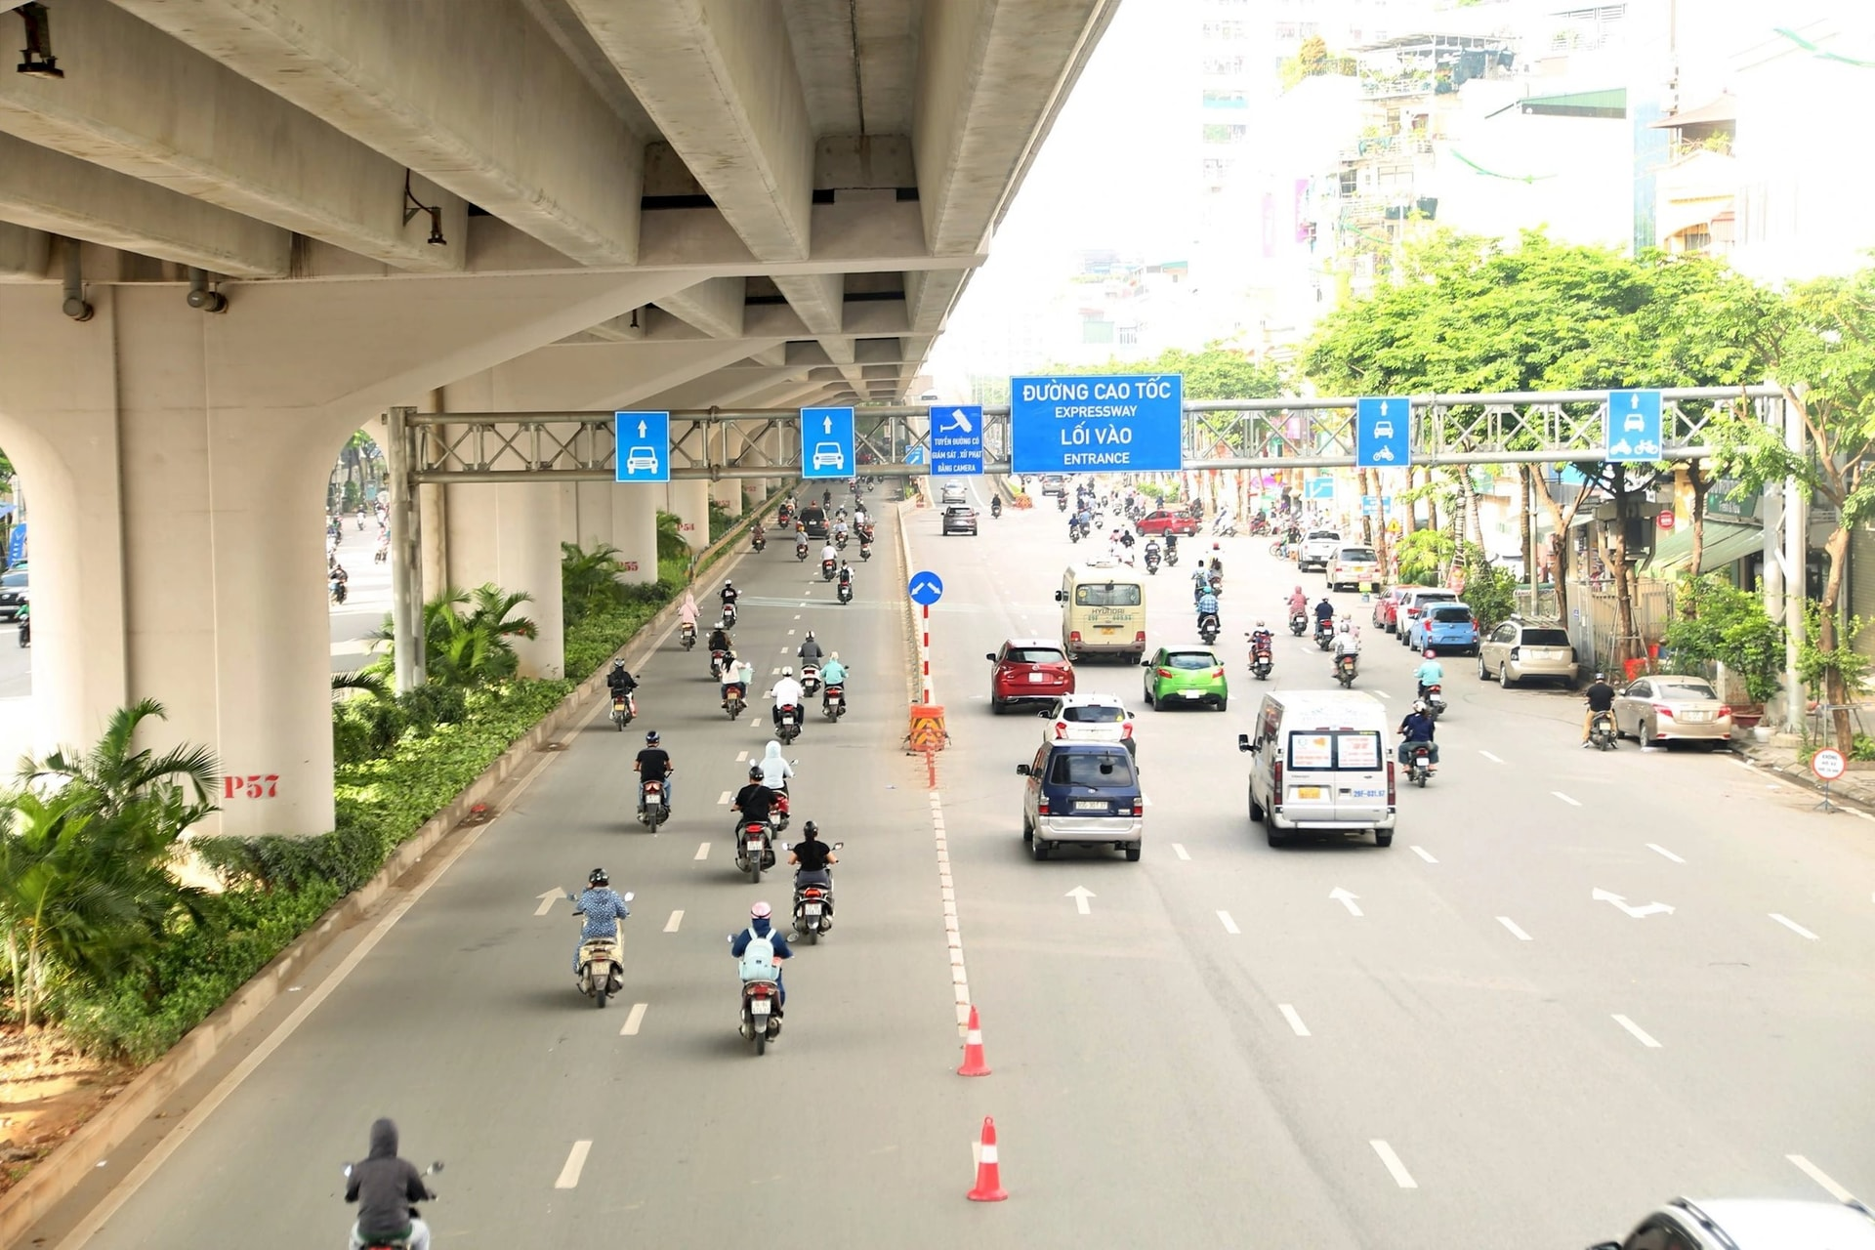
[
{
"question": "Dựa vào vị trí của nhóm người điều khiển xe máy đang di chuyển trên các làn đường bên trái ảnh so với biển phân làn treo phía trên, nhóm người này đang thực hiện hành vi nào sau đây?",
"A": "Đi đúng trong làn đường dành cho xe mô tô, xe gắn máy.",
"B": "Đi vào các làn đường dành riêng cho xe ô tô.",
"C": "Chuyển làn đúng quy định qua vạch kẻ đường nét đứt.",
"D": "Đi trong làn đường dành chung cho ô tô và xe máy.",
"GT": "B",
"law": [
"TT_51_2024_QCVN41_BIEN_R412"
]
},
{
"question": "Theo quy định về sử dụng làn đường, mỗi người điều khiển xe máy trong nhóm đang di chuyển trên các làn đường bên trái ảnh phải điều khiển phương tiện như thế nào tại đoạn đường có biển phân làn theo loại xe?",
"A": "Được sử dụng làn ô tô khi làn đường còn thông thoáng.",
"B": "Được lựa chọn bất kỳ làn đường nào nếu không cản trở xe khác.",
"C": "Phải đi đúng làn đường dành cho loại phương tiện mình đang điều khiển theo báo hiệu đường bộ.",
"D": "Chỉ phải chuyển sang làn xe máy khi có yêu cầu của lực lượng chức năng.",
"GT": "C",
"law": [
"Luat_36_2024_D13_K1",
"TT_51_2024_QCVN41_BIEN_R412"
]
},
{
"question": "Trong trường hợp chưa gây tai nạn giao thông, mỗi người điều khiển xe máy trong nhóm đang đi trên các làn đường dành riêng cho xe ô tô ở bên trái ảnh bị phạt tiền theo khung nào?",
"A": "Từ 200.000 đồng đến 400.000 đồng.",
"B": "Từ 400.000 đồng đến 600.000 đồng.",
"C": "Từ 600.000 đồng đến 800.000 đồng.",
"D": "Từ 1.000.000 đồng đến 2.000.000 đồng.",
"GT": "C",
"law": [
"ND_168_2024_D7_K3_D"
]
},
{
"question": "Ngoài tiền phạt, mỗi người điều khiển xe máy trong nhóm đang đi trên các làn đường dành riêng cho xe ô tô ở bên trái ảnh và chưa gây tai nạn giao thông phải chịu hậu quả pháp lý nào?",
"A": "Bị trừ 02 điểm giấy phép lái xe và không bị tước quyền sử dụng giấy phép lái xe.",
"B": "Bị trừ 04 điểm giấy phép lái xe và không bị tước quyền sử dụng giấy phép lái xe.",
"C": "Bị tước quyền sử dụng giấy phép lái xe từ 01 tháng đến 03 tháng và không bị trừ điểm.",
"D": "Không bị trừ điểm giấy phép lái xe và không bị tước quyền sử dụng giấy phép lái xe đối với hành vi này.",
"GT": "D",
"law": [
"ND_168_2024_D7_K3_D",
"ND_168_2024_D7_K12",
"ND_168_2024_D7_K13"
]
}
]
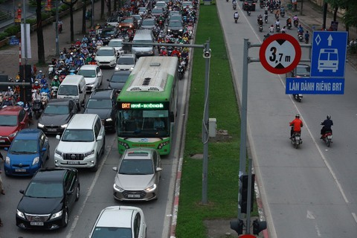
[
{
"question": "Dựa vào vị trí của người điều khiển xe máy mặc áo màu đỏ ở bên phải ảnh so với biển báo “Làn dành riêng BRT”, người này đang thực hiện hành vi nào sau đây?",
"A": "Đi đúng làn đường dành cho xe mô tô, xe gắn máy.",
"B": "Đi vào làn đường dành riêng cho xe buýt nhanh BRT.",
"C": "Chuyển làn đúng quy định qua vạch kẻ đường nét đứt.",
"D": "Dừng xe trong làn đường để nhường xe buýt nhanh.",
"GT": "B",
"law": [
"Luat_36_2024_D13_K1",
"TT_51_2024_QCVN41_BIEN_R412"
]
},
{
"question": "Theo quy định về sử dụng làn đường, người điều khiển xe máy mặc áo màu đỏ ở bên phải ảnh phải điều khiển phương tiện như thế nào tại đoạn đường có làn dành riêng cho xe buýt nhanh BRT?",
"A": "Được sử dụng làn BRT khi không có xe buýt nhanh di chuyển.",
"B": "Được đi trong làn BRT nếu không cản trở các phương tiện khác.",
"C": "Phải đi đúng làn đường dành cho loại phương tiện mình đang điều khiển và không đi vào làn dành riêng cho BRT.",
"D": "Chỉ phải rời khỏi làn BRT khi có hiệu lệnh của lực lượng chức năng.",
"GT": "C",
"law": [
"Luat_36_2024_D13_K1",
"TT_51_2024_QCVN41_BIEN_R412"
]
},
{
"question": "Trong trường hợp chưa gây tai nạn giao thông, người điều khiển xe máy mặc áo màu đỏ ở bên phải ảnh đi vào làn đường dành riêng cho xe buýt nhanh BRT bị phạt tiền theo khung nào?",
"A": "Từ 200.000 đồng đến 400.000 đồng.",
"B": "Từ 400.000 đồng đến 600.000 đồng.",
"C": "Từ 1.000.000 đồng đến 2.000.000 đồng.",
"D": "Từ 600.000 đồng đến 800.000 đồng.",
"GT": "D",
"law": [
"ND_168_2024_D7_K3_D"
]
},
{
"question": "Ngoài tiền phạt, người điều khiển xe máy mặc áo màu đỏ ở bên phải ảnh đi vào làn đường dành riêng cho xe buýt nhanh BRT và chưa gây tai nạn giao thông phải chịu hậu quả pháp lý nào?",
"A": "Không bị trừ điểm giấy phép lái xe và không bị tước quyền sử dụng giấy phép lái xe đối với hành vi này.",
"B": "Bị trừ 02 điểm giấy phép lái xe và không bị tước quyền sử dụng giấy phép lái xe.",
"C": "Bị trừ 04 điểm giấy phép lái xe và không bị tước quyền sử dụng giấy phép lái xe.",
"D": "Bị tước quyền sử dụng giấy phép lái xe từ 01 tháng đến 03 tháng và không bị trừ điểm.",
"GT": "A",
"law": [
"ND_168_2024_D7_K3_D",
"ND_168_2024_D7_K12",
"ND_168_2024_D7_K13"
]
}
]
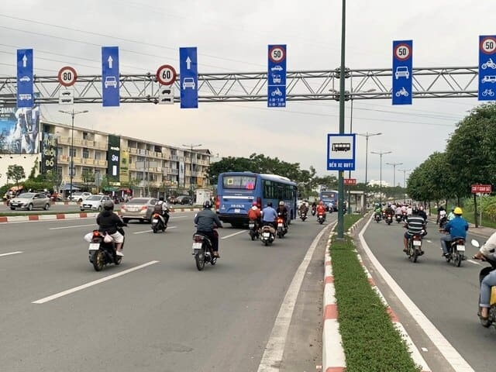
[
{
"question": "Dựa vào vị trí của người điều khiển xe máy mặc áo khoác màu đen, quần màu trắng ở phía dưới bên trái ảnh so với biển phân làn theo loại phương tiện treo phía trên đường, người này đang thực hiện hành vi nào sau đây?",
"A": "Đi đúng trong làn đường dành cho xe mô tô, xe gắn máy.",
"B": "Chuyển làn đúng quy định qua vạch kẻ đường nét đứt.",
"C": "Đi vào làn đường dành riêng cho xe ô tô.",
"D": "Dừng xe trong làn đường dành cho xe ô tô.",
"GT": "C",
"law": [
"Luat_36_2024_D13_K1",
"TT_51_2024_QCVN41_BIEN_R412"
]
},
{
"question": "Theo quy định về sử dụng làn đường, người điều khiển xe máy mặc áo khoác màu đen, quần màu trắng ở phía dưới bên trái ảnh phải điều khiển phương tiện như thế nào tại đoạn đường có biển phân làn theo loại phương tiện?",
"A": "Phải đi đúng làn đường dành cho loại phương tiện mình đang điều khiển theo báo hiệu đường bộ.",
"B": "Được đi trong làn dành cho ô tô khi làn đường này còn thông thoáng.",
"C": "Được lựa chọn bất kỳ làn đường nào nếu không cản trở phương tiện khác.",
"D": "Chỉ phải chuyển về làn xe máy khi có hiệu lệnh của lực lượng chức năng.",
"GT": "A",
"law": [
"Luat_36_2024_D13_K1",
"TT_51_2024_QCVN41_BIEN_R412"
]
},
{
"question": "Trong trường hợp chưa gây tai nạn giao thông, người điều khiển xe máy mặc áo khoác màu đen, quần màu trắng ở phía dưới bên trái ảnh đi trong làn đường dành riêng cho xe ô tô bị phạt tiền theo khung nào?",
"A": "Từ 200.000 đồng đến 400.000 đồng.",
"B": "Từ 400.000 đồng đến 600.000 đồng.",
"C": "Từ 1.000.000 đồng đến 2.000.000 đồng.",
"D": "Từ 600.000 đồng đến 800.000 đồng.",
"GT": "D",
"law": [
"ND_168_2024_D7_K3_D"
]
},
{
"question": "Ngoài tiền phạt, người điều khiển xe máy mặc áo khoác màu đen, quần màu trắng ở phía dưới bên trái ảnh đi trong làn đường dành riêng cho xe ô tô và chưa gây tai nạn giao thông phải chịu hậu quả pháp lý nào?",
"A": "Bị trừ 02 điểm giấy phép lái xe và không bị tước quyền sử dụng giấy phép lái xe.",
"B": "Không bị trừ điểm giấy phép lái xe và không bị tước quyền sử dụng giấy phép lái xe đối với hành vi này.",
"C": "Bị trừ 04 điểm giấy phép lái xe và không bị tước quyền sử dụng giấy phép lái xe.",
"D": "Bị tước quyền sử dụng giấy phép lái xe từ 01 tháng đến 03 tháng và không bị trừ điểm.",
"GT": "B",
"law": [
"ND_168_2024_D7_K3_D",
"ND_168_2024_D7_K13"
]
}
]
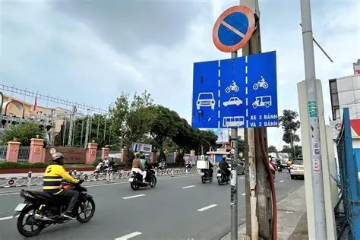
[
{
"question": "Dựa vào vị trí của người điều khiển xe máy được khoanh đỏ ở gần giữa ảnh so với biển gộp làn đường theo phương tiện đặt bên phải đường, người này đang thực hiện hành vi nào sau đây?",
"A": "Đi vào làn đường dành riêng cho xe hai bánh và xe ba bánh.",
"B": "Đi vào làn đường dành riêng cho xe ô tô.",
"C": "Đi trong làn đường có chỉ dẫn cho phép cả xe ô tô và xe máy lưu thông.",
"D": "Chuyển làn đúng quy định qua vạch kẻ đường nét đứt.",
"GT": "B",
"law": [
"Luat_36_2024_D13_K4",
"TT_51_2024_QCVN41_PL_D_D16_R415A"
]
},
{
"question": "Theo quy định về sử dụng làn đường, người điều khiển xe máy được khoanh đỏ ở gần giữa ảnh phải điều khiển phương tiện như thế nào tại đoạn đường có biển gộp làn đường theo phương tiện?",
"A": "Được lựa chọn bất kỳ làn đường nào nếu không cản trở phương tiện khác.",
"B": "Được đi vào làn ô tô nếu làn đường này còn thông thoáng.",
"C": "Phải đi đúng làn đường được chỉ dẫn dành cho loại phương tiện mình đang điều khiển và không đi vào làn dành riêng cho ô tô.",
"D": "Chỉ phải chuyển sang làn xe máy khi có yêu cầu của lực lượng chức năng.",
"GT": "C",
"law": [
"Luat_36_2024_D13_K4",
"TT_51_2024_QCVN41_PL_D_D16_R415A"
]
},
{
"question": "Trong trường hợp chưa gây tai nạn giao thông, người điều khiển xe máy được khoanh đỏ ở gần giữa ảnh đi vào làn đường dành riêng cho xe ô tô bị phạt tiền theo khung nào?",
"A": "Từ 200.000 đồng đến 400.000 đồng.",
"B": "Từ 400.000 đồng đến 600.000 đồng.",
"C": "Từ 1.000.000 đồng đến 2.000.000 đồng.",
"D": "Từ 600.000 đồng đến 800.000 đồng.",
"GT": "D",
"law": [
"ND_168_2024_D7_K3_D"
]
},
{
"question": "Ngoài tiền phạt, người điều khiển xe máy được khoanh đỏ ở gần giữa ảnh đi vào làn đường dành riêng cho xe ô tô và chưa gây tai nạn giao thông phải chịu hậu quả pháp lý nào?",
"A": "Không bị trừ điểm giấy phép lái xe và không bị tước quyền sử dụng giấy phép lái xe đối với hành vi này.",
"B": "Bị trừ 02 điểm giấy phép lái xe và không bị tước quyền sử dụng giấy phép lái xe.",
"C": "Bị trừ 04 điểm giấy phép lái xe và không bị tước quyền sử dụng giấy phép lái xe.",
"D": "Bị tước quyền sử dụng giấy phép lái xe từ 01 tháng đến 03 tháng và không bị trừ điểm.",
"GT": "A",
"law": [
"ND_168_2024_D7_K3_D",
"ND_168_2024_D7_K13"
]
}
]
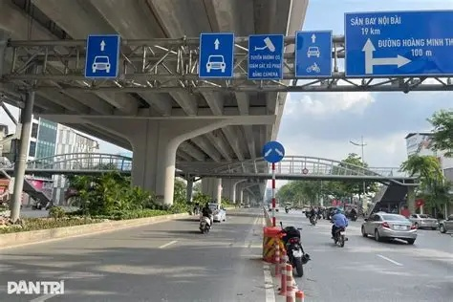
[
{
"question": "Dựa vào vị trí của người điều khiển xe máy được khoanh đỏ ở gần giữa phía dưới ảnh so với biển phân làn theo loại phương tiện treo phía trên đường, người này đang thực hiện hành vi nào sau đây?",
"A": "Đi đúng trong làn đường dành cho xe mô tô, xe gắn máy.",
"B": "Đi vào làn đường dành riêng cho xe ô tô.",
"C": "Chuyển làn đúng quy định qua vạch kẻ đường nét đứt.",
"D": "Dừng xe trong làn đường dành cho xe ô tô.",
"GT": "B",
"law": [
"Luat_36_2024_D13_K4",
"TT_51_2024_QCVN41_BIEN_R412"
]
},
{
"question": "Theo quy định về sử dụng làn đường, người điều khiển xe máy được khoanh đỏ ở gần giữa phía dưới ảnh phải điều khiển phương tiện như thế nào tại đoạn đường có biển phân làn theo loại phương tiện?",
"A": "Được đi trong làn ô tô khi làn đường này còn thông thoáng.",
"B": "Được lựa chọn bất kỳ làn đường nào nếu không cản trở phương tiện khác.",
"C": "Phải đi đúng làn đường được chỉ dẫn dành cho loại phương tiện mình đang điều khiển.",
"D": "Chỉ phải chuyển sang làn xe máy khi có yêu cầu của lực lượng chức năng.",
"GT": "C",
"law": [
"Luat_36_2024_D13_K4",
"TT_51_2024_QCVN41_BIEN_R412"
]
},
{
"question": "Trong trường hợp chưa gây tai nạn giao thông, người điều khiển xe máy được khoanh đỏ ở gần giữa phía dưới ảnh đi vào làn đường dành riêng cho xe ô tô bị phạt tiền theo khung nào?",
"A": "Từ 200.000 đồng đến 400.000 đồng.",
"B": "Từ 400.000 đồng đến 600.000 đồng.",
"C": "Từ 1.000.000 đồng đến 2.000.000 đồng.",
"D": "Từ 600.000 đồng đến 800.000 đồng.",
"GT": "D",
"law": [
"ND_168_2024_D7_K3_D"
]
},
{
"question": "Ngoài tiền phạt, người điều khiển xe máy được khoanh đỏ ở gần giữa phía dưới ảnh đi vào làn đường dành riêng cho xe ô tô và chưa gây tai nạn giao thông phải chịu hậu quả pháp lý nào?",
"A": "Không bị trừ điểm giấy phép lái xe và không bị tước quyền sử dụng giấy phép lái xe đối với hành vi này.",
"B": "Bị trừ 02 điểm giấy phép lái xe và không bị tước quyền sử dụng giấy phép lái xe.",
"C": "Bị trừ 04 điểm giấy phép lái xe và không bị tước quyền sử dụng giấy phép lái xe.",
"D": "Bị tước quyền sử dụng giấy phép lái xe từ 01 tháng đến 03 tháng và không bị trừ điểm.",
"GT": "A",
"law": [
"ND_168_2024_D7_K3_D",
"ND_168_2024_D7_K13"
]
}
]

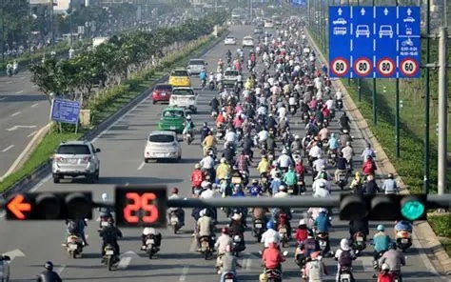
[
{
"question": "Dựa vào vị trí của nhóm nhiều người điều khiển xe máy đang di chuyển trên các làn đường bên phải ảnh so với biển phân làn treo phía trên đường, những người này đang thực hiện hành vi nào sau đây?",
"A": "Đi đúng trong làn đường dành cho xe mô tô, xe gắn máy.",
"B": "Đi vào các làn đường dành riêng cho xe ô tô.",
"C": "Chuyển làn đúng quy định qua vạch kẻ đường nét đứt.",
"D": "Dừng xe trong làn đường dành cho xe ô tô.",
"GT": "B",
"law": [
"Luat_36_2024_D13_K4",
"TT_51_2024_QCVN41_BIEN_R412"
]
},
{
"question": "Theo quy định về sử dụng làn đường, mỗi người điều khiển xe máy trong nhóm nhiều xe máy đang di chuyển trên các làn đường bên phải ảnh phải điều khiển phương tiện như thế nào tại đoạn đường có biển phân làn theo loại phương tiện?",
"A": "Được lựa chọn bất kỳ làn đường nào nếu không cản trở phương tiện khác.",
"B": "Được đi vào làn ô tô khi làn đường còn thông thoáng.",
"C": "Phải đi đúng làn đường được chỉ dẫn dành cho loại phương tiện mình đang điều khiển và không đi vào làn dành riêng cho ô tô.",
"D": "Chỉ phải chuyển sang làn xe máy khi có yêu cầu của lực lượng chức năng.",
"GT": "C",
"law": [
"Luat_36_2024_D13_K4",
"TT_51_2024_QCVN41_BIEN_R412"
]
},
{
"question": "Trong trường hợp chưa gây tai nạn giao thông, mỗi người điều khiển xe máy trong nhóm nhiều xe máy đang đi trên các làn đường dành riêng cho xe ô tô ở bên phải ảnh bị phạt tiền theo khung nào?",
"A": "Từ 200.000 đồng đến 400.000 đồng.",
"B": "Từ 400.000 đồng đến 600.000 đồng.",
"C": "Từ 1.000.000 đồng đến 2.000.000 đồng.",
"D": "Từ 600.000 đồng đến 800.000 đồng.",
"GT": "D",
"law": [
"ND_168_2024_D7_K3_D"
]
},
{
"question": "Ngoài tiền phạt, mỗi người điều khiển xe máy trong nhóm nhiều xe máy đang đi trên các làn đường dành riêng cho xe ô tô ở bên phải ảnh và chưa gây tai nạn giao thông phải chịu hậu quả pháp lý nào?",
"A": "Bị trừ 02 điểm giấy phép lái xe và không bị tước quyền sử dụng giấy phép lái xe.",
"B": "Bị trừ 04 điểm giấy phép lái xe và không bị tước quyền sử dụng giấy phép lái xe.",
"C": "Bị tước quyền sử dụng giấy phép lái xe từ 01 tháng đến 03 tháng và không bị trừ điểm.",
"D": "Không bị trừ điểm giấy phép lái xe và không bị tước quyền sử dụng giấy phép lái xe đối với hành vi này.",
"GT": "D",
"law": [
"ND_168_2024_D7_K3_D",
"ND_168_2024_D7_K12",
"ND_168_2024_D7_K13"
]
}
]
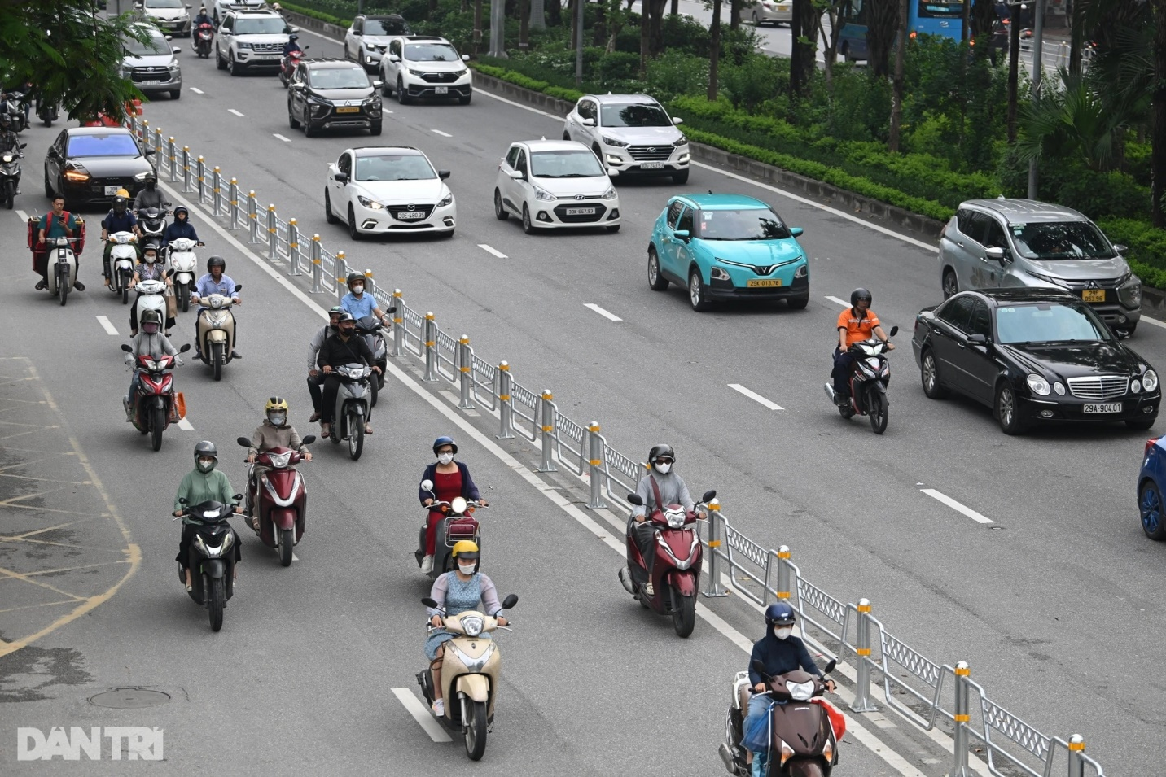
[
{
"question": "Dựa vào vị trí của người điều khiển xe máy mặc áo màu cam ở phía bên phải ảnh so với hàng rào phân cách giữa khu vực xe máy và các làn ô tô, người này đang thực hiện hành vi nào sau đây?",
"A": "Đi đúng trong phần đường dành cho xe mô tô, xe gắn máy.",
"B": "Đi vào phần đường dành riêng cho xe ô tô.",
"C": "Chuyển làn đúng quy định qua vị trí mở của hàng rào phân cách.",
"D": "Dừng xe sát hàng rào phân cách để chờ các phương tiện khác.",
"GT": "B",
"law": [
"Luat_36_2024_D13_K4"
]
},
{
"question": "Theo quy định về sử dụng làn đường, người điều khiển xe máy mặc áo màu cam ở phía bên phải ảnh phải điều khiển phương tiện như thế nào tại đoạn đường có phần đường được phân chia theo loại phương tiện?",
"A": "Được sử dụng phần đường ô tô khi mật độ xe máy tăng cao.",
"B": "Được đi trong phần đường ô tô nếu không cản trở phương tiện khác.",
"C": "Phải đi đúng phần đường dành cho loại phương tiện mình đang điều khiển và không đi vào phần đường dành riêng cho ô tô.",
"D": "Chỉ phải trở lại phần đường xe máy khi có hiệu lệnh của lực lượng chức năng.",
"GT": "C",
"law": [
"Luat_36_2024_D10_K1",
"Luat_36_2024_D13_K4"
]
},
{
"question": "Trong trường hợp chưa gây tai nạn giao thông, người điều khiển xe máy mặc áo màu cam ở phía bên phải ảnh đi vào phần đường dành riêng cho xe ô tô bị phạt tiền theo khung nào?",
"A": "Từ 200.000 đồng đến 400.000 đồng.",
"B": "Từ 400.000 đồng đến 600.000 đồng.",
"C": "Từ 1.000.000 đồng đến 2.000.000 đồng.",
"D": "Từ 600.000 đồng đến 800.000 đồng.",
"GT": "D",
"law": [
"ND_168_2024_D7_K3_D"
]
},
{
"question": "Ngoài tiền phạt, người điều khiển xe máy mặc áo màu cam ở phía bên phải ảnh đi vào phần đường dành riêng cho xe ô tô và chưa gây tai nạn giao thông phải chịu hậu quả pháp lý nào?",
"A": "Không bị trừ điểm giấy phép lái xe và không bị tước quyền sử dụng giấy phép lái xe đối với hành vi này.",
"B": "Bị trừ 02 điểm giấy phép lái xe và không bị tước quyền sử dụng giấy phép lái xe.",
"C": "Bị trừ 04 điểm giấy phép lái xe và không bị tước quyền sử dụng giấy phép lái xe.",
"D": "Bị tước quyền sử dụng giấy phép lái xe từ 01 tháng đến 03 tháng và không bị trừ điểm.",
"GT": "A",
"law": [
"ND_168_2024_D7_K3_D",
"ND_168_2024_D7_K13"
]
}
]
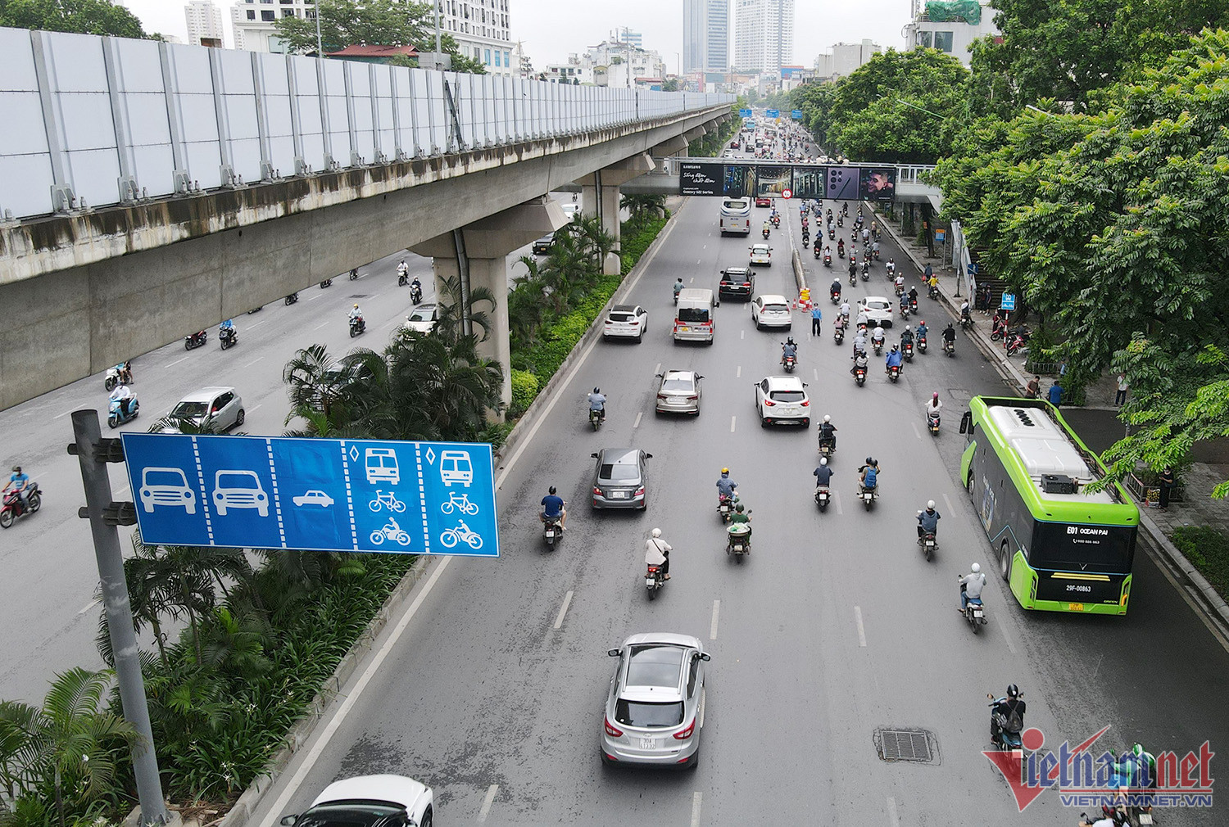
[
{
"question": "Dựa vào vị trí của người điều khiển xe máy mặc áo màu trắng đang di chuyển ở gần giữa phía dưới ảnh so với biển gộp làn đường theo phương tiện đặt bên trái, người này đang thực hiện hành vi nào sau đây?",
"A": "Đi đúng trong làn đường được chỉ dẫn dành cho xe máy.",
"B": "Đi vào làn đường được chỉ dẫn dành riêng cho xe ô tô.",
"C": "Chuyển sang làn xe máy đúng quy định qua vạch nét đứt.",
"D": "Dừng xe trong làn đường dành cho xe ô tô.",
"GT": "B",
"law": [
"Luat_36_2024_D13_K4",
"TT_51_2024_QCVN41_PL_D_D16_R415A"
]
},
{
"question": "Theo quy định về sử dụng làn đường, người điều khiển xe máy mặc áo màu trắng đang di chuyển ở gần giữa phía dưới ảnh phải chấp hành biển gộp làn đường theo phương tiện như thế nào?",
"A": "Được lựa chọn bất kỳ làn đường nào nếu không cản trở phương tiện khác.",
"B": "Được đi trong làn dành riêng cho ô tô khi mật độ giao thông thấp.",
"C": "Phải đi đúng làn đường có chỉ dẫn dành cho loại phương tiện mình đang điều khiển.",
"D": "Chỉ phải chuyển sang làn xe máy khi có hiệu lệnh của lực lượng chức năng.",
"GT": "C",
"law": [
"Luat_36_2024_D13_K4",
"TT_51_2024_QCVN41_PL_D_D16_R415A"
]
},
{
"question": "Trong trường hợp chưa gây tai nạn giao thông, người điều khiển xe máy mặc áo màu trắng đang di chuyển ở gần giữa phía dưới ảnh đi vào làn đường dành riêng cho xe ô tô bị phạt tiền theo khung nào?",
"A": "Từ 200.000 đồng đến 400.000 đồng.",
"B": "Từ 400.000 đồng đến 600.000 đồng.",
"C": "Từ 1.000.000 đồng đến 2.000.000 đồng.",
"D": "Từ 600.000 đồng đến 800.000 đồng.",
"GT": "D",
"law": [
"ND_168_2024_D7_K3_D"
]
},
{
"question": "Ngoài tiền phạt, người điều khiển xe máy mặc áo màu trắng đang di chuyển ở gần giữa phía dưới ảnh đi vào làn đường dành riêng cho xe ô tô và chưa gây tai nạn giao thông phải chịu hậu quả pháp lý nào?",
"A": "Không bị trừ điểm giấy phép lái xe và không bị tước quyền sử dụng giấy phép lái xe đối với hành vi này.",
"B": "Bị trừ 02 điểm giấy phép lái xe và không bị tước quyền sử dụng giấy phép lái xe.",
"C": "Bị trừ 04 điểm giấy phép lái xe và không bị tước quyền sử dụng giấy phép lái xe.",
"D": "Bị tước quyền sử dụng giấy phép lái xe từ 01 tháng đến 03 tháng và không bị trừ điểm.",
"GT": "A",
"law": [
"ND_168_2024_D7_K3_D",
"ND_168_2024_D7_K12",
"ND_168_2024_D7_K13"
]
}
]

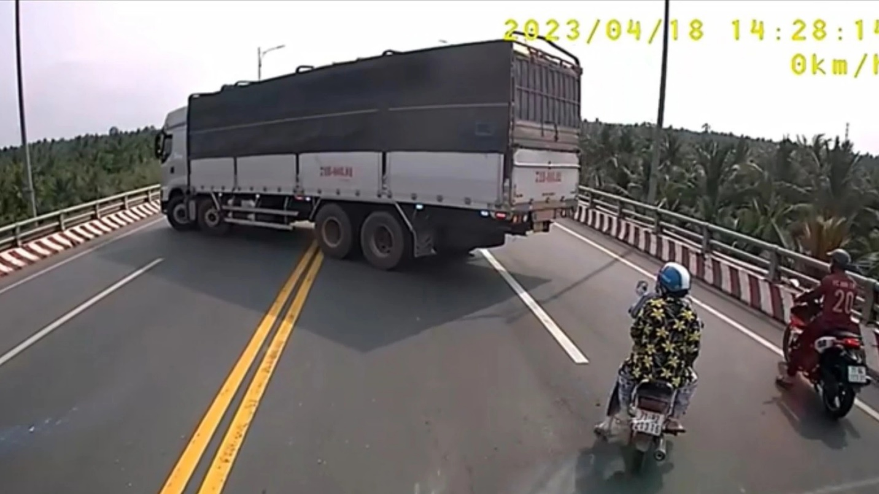
[
{
"question": "Dựa vào vị trí và hướng xoay ngang của chiếc xe ô tô tải lớn ở giữa ảnh trên cầu, người điều khiển phương tiện này đang thực hiện hành vi nào sau đây?",
"A": "Quay đầu xe trên cầu.",
"B": "Chuyển làn đúng quy định qua vạch đứt.",
"C": "Dừng xe sát mép cầu để kiểm tra phương tiện.",
"D": "Tránh xe ngược chiều tại đoạn đường hẹp.",
"GT": "A",
"law": [
"Luat_36_2024_D15_K4"
]
},
{
"question": "Theo quy định về chuyển hướng, người điều khiển chiếc xe ô tô tải lớn đang xoay ngang ở giữa ảnh phải thực hiện như thế nào khi phương tiện đang lưu thông trên cầu?",
"A": "Được quay đầu nếu đã bật đèn báo hướng rẽ và quan sát an toàn.",
"B": "Được quay đầu khi không có phương tiện đi ngay phía sau.",
"C": "Không được quay đầu xe trên cầu, trừ trường hợp có hiệu lệnh hoặc chỉ dẫn hợp pháp cho phép.",
"D": "Chỉ cần giảm tốc độ trước khi quay đầu sang chiều đường ngược lại.",
"GT": "C",
"law": [
"Luat_36_2024_D15_K4"
]
},
{
"question": "Trong trường hợp chưa gây ùn tắc hoặc tai nạn giao thông, người điều khiển chiếc xe ô tô tải lớn đang quay đầu trên cầu ở giữa ảnh bị phạt tiền theo khung nào?",
"A": "Từ 800.000 đồng đến 1.000.000 đồng.",
"B": "Từ 2.000.000 đồng đến 3.000.000 đồng.",
"C": "Từ 4.000.000 đồng đến 6.000.000 đồng.",
"D": "Từ 20.000.000 đồng đến 22.000.000 đồng.",
"GT": "B",
"law": [
"ND_168_2024_D6_K4_I"
]
},
{
"question": "Ngoài tiền phạt, người điều khiển chiếc xe ô tô tải lớn đang quay đầu trên cầu ở giữa ảnh và chưa gây ùn tắc hoặc tai nạn giao thông phải chịu hậu quả pháp lý nào?",
"A": "Không bị trừ điểm và không bị tước quyền sử dụng giấy phép lái xe.",
"B": "Bị trừ 04 điểm giấy phép lái xe và không bị tước quyền sử dụng giấy phép lái xe.",
"C": "Bị tước quyền sử dụng giấy phép lái xe từ 01 tháng đến 03 tháng.",
"D": "Bị trừ 02 điểm giấy phép lái xe và không bị tước quyền sử dụng giấy phép lái xe.",
"GT": "D",
"law": [
"ND_168_2024_D6_K4_I",
"ND_168_2024_D6_K16_A"
]
}
]
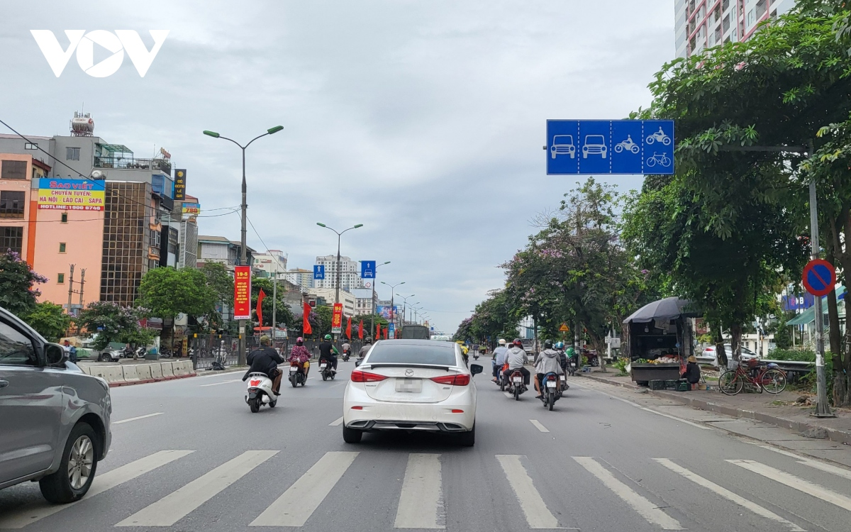
[
{
"question": "Dựa vào vị trí của người điều khiển chiếc xe máy màu trắng, mặc áo màu đen ở bên trái ảnh so với biển gộp làn đường theo phương tiện treo phía trên, người này đang thực hiện hành vi nào sau đây?",
"A": "Đi đúng trong làn đường được chỉ dẫn dành cho xe mô tô, xe gắn máy.",
"B": "Đi vào làn đường được chỉ dẫn dành riêng cho xe ô tô.",
"C": "Chuyển làn đúng quy định qua vạch kẻ đường nét đứt.",
"D": "Dừng xe trong làn đường được chỉ dẫn dành cho xe ô tô.",
"GT": "B",
"law": [
"Luat_36_2024_D13_K4",
"TT_51_2024_QCVN41_PL_D_D16_R415A"
]
},
{
"question": "Theo quy định về sử dụng làn đường, người điều khiển chiếc xe máy màu trắng, mặc áo màu đen ở bên trái ảnh phải điều khiển phương tiện như thế nào tại đoạn đường có biển gộp làn đường theo phương tiện?",
"A": "Được sử dụng làn dành riêng cho ô tô khi làn đường còn thông thoáng.",
"B": "Được lựa chọn bất kỳ làn đường nào nếu không cản trở phương tiện khác.",
"C": "Phải đi đúng làn đường được chỉ dẫn dành cho loại phương tiện mình đang điều khiển.",
"D": "Chỉ phải chuyển sang làn dành cho xe máy khi có yêu cầu của lực lượng chức năng.",
"GT": "C",
"law": [
"Luat_36_2024_D13_K4",
"TT_51_2024_QCVN41_PL_D_D16_R415A"
]
},
{
"question": "Trong trường hợp chưa gây tai nạn giao thông, người điều khiển chiếc xe máy màu trắng, mặc áo màu đen ở bên trái ảnh đi vào làn đường dành riêng cho xe ô tô bị phạt tiền theo khung nào?",
"A": "Từ 200.000 đồng đến 400.000 đồng.",
"B": "Từ 400.000 đồng đến 600.000 đồng.",
"C": "Từ 1.000.000 đồng đến 2.000.000 đồng.",
"D": "Từ 600.000 đồng đến 800.000 đồng.",
"GT": "D",
"law": [
"ND_168_2024_D7_K3_D"
]
},
{
"question": "Ngoài tiền phạt, người điều khiển chiếc xe máy màu trắng, mặc áo màu đen ở bên trái ảnh đi vào làn đường dành riêng cho xe ô tô và chưa gây tai nạn giao thông phải chịu hậu quả pháp lý nào?",
"A": "Không bị trừ điểm giấy phép lái xe và không bị tước quyền sử dụng giấy phép lái xe đối với hành vi này.",
"B": "Bị trừ 02 điểm giấy phép lái xe và không bị tước quyền sử dụng giấy phép lái xe.",
"C": "Bị trừ 04 điểm giấy phép lái xe và không bị tước quyền sử dụng giấy phép lái xe.",
"D": "Bị tước quyền sử dụng giấy phép lái xe từ 01 tháng đến 03 tháng và không bị trừ điểm.",
"GT": "A",
"law": [
"ND_168_2024_D7_K3_D",
"ND_168_2024_D7_K13"
]
}
]
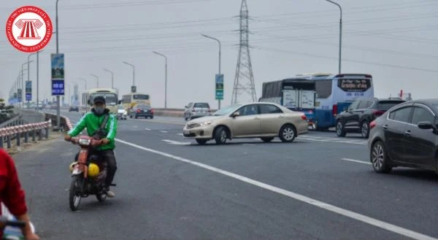

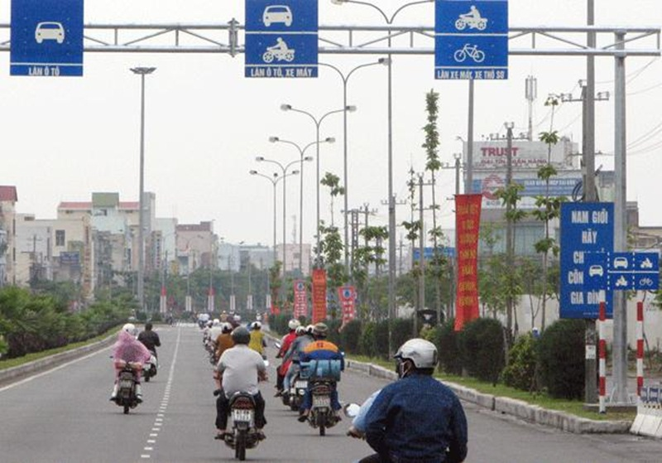
[
{
"question": "Dựa vào vị trí của người điều khiển xe máy mặc áo mưa màu hồng ở phía bên trái ảnh so với biển phân làn treo phía trên đường, người này đang thực hiện hành vi nào sau đây?",
"A": "Đi đúng trong làn đường dành chung cho ô tô và xe máy.",
"B": "Đi vào làn đường dành riêng cho xe ô tô.",
"C": "Đi đúng trong làn đường dành cho xe máy và xe thô sơ.",
"D": "Chuyển làn đúng quy định qua vạch kẻ đường nét đứt.",
"GT": "B",
"law": [
"Luat_36_2024_D13_K4",
"TT_51_2024_QCVN41_BIEN_R412"
]
},
{
"question": "Theo quy định về sử dụng làn đường, người điều khiển xe máy mặc áo mưa màu hồng ở phía bên trái ảnh phải điều khiển phương tiện như thế nào tại đoạn đường có biển phân làn theo loại phương tiện?",
"A": "Được đi trong làn ô tô nếu làn đường còn thông thoáng.",
"B": "Được lựa chọn bất kỳ làn đường nào nếu không cản trở phương tiện khác.",
"C": "Phải đi trong làn đường có chỉ dẫn cho phép xe máy lưu thông và không đi vào làn dành riêng cho ô tô.",
"D": "Chỉ phải chuyển khỏi làn ô tô khi có yêu cầu của lực lượng chức năng.",
"GT": "C",
"law": [
"Luat_36_2024_D13_K4",
"TT_51_2024_QCVN41_BIEN_R412"
]
},
{
"question": "Trong trường hợp chưa gây tai nạn giao thông, người điều khiển xe máy mặc áo mưa màu hồng ở phía bên trái ảnh đi vào làn đường dành riêng cho xe ô tô bị phạt tiền theo khung nào?",
"A": "Từ 200.000 đồng đến 400.000 đồng.",
"B": "Từ 400.000 đồng đến 600.000 đồng.",
"C": "Từ 1.000.000 đồng đến 2.000.000 đồng.",
"D": "Từ 600.000 đồng đến 800.000 đồng.",
"GT": "D",
"law": [
"ND_168_2024_D7_K3_D"
]
},
{
"question": "Ngoài tiền phạt, người điều khiển xe máy mặc áo mưa màu hồng ở phía bên trái ảnh đi vào làn đường dành riêng cho xe ô tô và chưa gây tai nạn giao thông phải chịu hậu quả pháp lý nào?",
"A": "Không bị trừ điểm giấy phép lái xe và không bị tước quyền sử dụng giấy phép lái xe đối với hành vi này.",
"B": "Bị trừ 02 điểm giấy phép lái xe và không bị tước quyền sử dụng giấy phép lái xe.",
"C": "Bị trừ 04 điểm giấy phép lái xe và không bị tước quyền sử dụng giấy phép lái xe.",
"D": "Bị tước quyền sử dụng giấy phép lái xe từ 01 tháng đến 03 tháng và không bị trừ điểm.",
"GT": "A",
"law": [
"ND_168_2024_D7_K3_D",
"ND_168_2024_D7_K13"
]
}
]
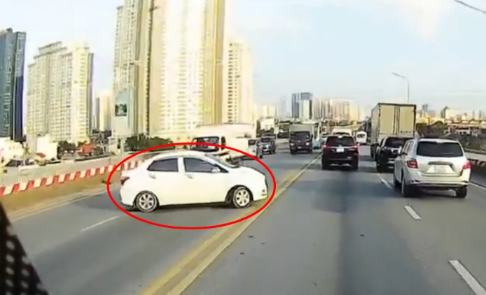
[
{
"question": "Dựa vào hướng di chuyển của chiếc ô tô màu trắng được khoanh đỏ ở gần giữa phía bên trái ảnh so với các phương tiện trên đường, phương tiện này đang thực hiện hành vi nào sau đây?",
"A": "Đi ngược chiều lưu thông của đường.",
"B": "Chuyển làn đúng quy định qua vạch kẻ đường nét đứt.",
"C": "Quay đầu xe đúng vị trí được phép.",
"D": "Dừng xe để nhường đường cho phương tiện khác.",
"GT": "A",
"law": [
"Luat_36_2024_D10_K1"
]
},
{
"question": "Theo quy tắc giao thông đường bộ, người điều khiển chiếc ô tô màu trắng được khoanh đỏ ở gần giữa phía bên trái ảnh phải điều khiển phương tiện như thế nào?",
"A": "Được đi sang chiều đường đối diện nếu đã bật đèn cảnh báo nguy hiểm.",
"B": "Được đi ngược chiều khi đoạn đường phía trước không có phương tiện.",
"C": "Phải đi bên phải theo chiều đi của mình, đi đúng phần đường, làn đường và chiều lưu thông quy định.",
"D": "Chỉ phải trở lại đúng chiều khi có hiệu lệnh của lực lượng chức năng.",
"GT": "C",
"law": [
"Luat_36_2024_D10_K1"
]
},
{
"question": "Trong trường hợp chưa gây tai nạn giao thông và không phải xe ưu tiên đang làm nhiệm vụ khẩn cấp, người điều khiển chiếc ô tô màu trắng được khoanh đỏ ở gần giữa phía bên trái ảnh đi ngược chiều bị phạt tiền theo khung nào?",
"A": "Từ 4.000.000 đồng đến 6.000.000 đồng.",
"B": "Từ 8.000.000 đồng đến 10.000.000 đồng.",
"C": "Từ 12.000.000 đồng đến 14.000.000 đồng.",
"D": "Từ 18.000.000 đồng đến 20.000.000 đồng.",
"GT": "D",
"law": [
"ND_168_2024_D6_K9_D"
]
},
{
"question": "Ngoài tiền phạt, người điều khiển chiếc ô tô màu trắng được khoanh đỏ ở gần giữa phía bên trái ảnh đi ngược chiều và chưa gây tai nạn giao thông phải chịu hậu quả pháp lý nào?",
"A": "Bị trừ 02 điểm giấy phép lái xe và không bị tước quyền sử dụng giấy phép lái xe.",
"B": "Bị trừ 04 điểm giấy phép lái xe và không bị tước quyền sử dụng giấy phép lái xe.",
"C": "Bị trừ 10 điểm giấy phép lái xe và không bị tước quyền sử dụng giấy phép lái xe.",
"D": "Bị tước quyền sử dụng giấy phép lái xe từ 01 tháng đến 03 tháng và không bị trừ điểm.",
"GT": "B",
"law": [
"ND_168_2024_D6_K9_D",
"ND_168_2024_D6_K16_B"
]
}
]
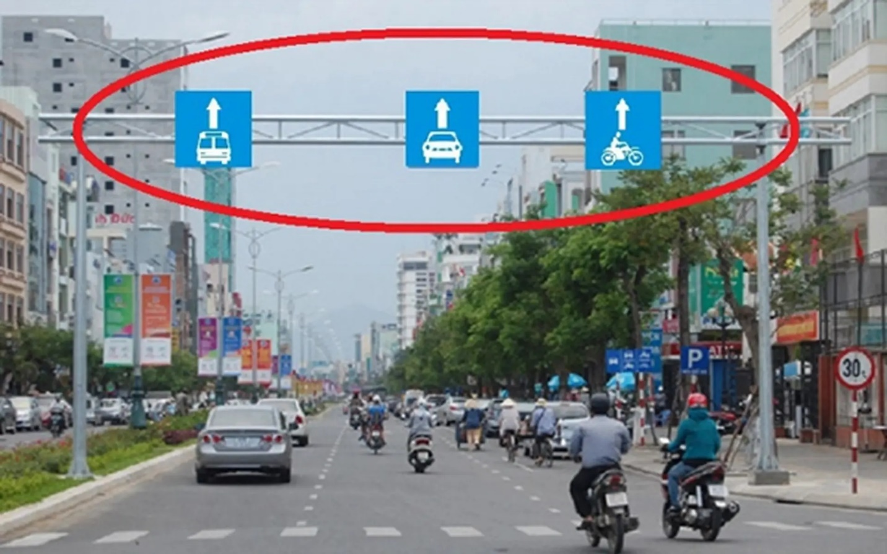
[
{
"question": "Dựa vào vị trí của người điều khiển xe máy được khoanh đỏ ở gần giữa ảnh so với các biển phân làn theo loại phương tiện treo phía trên đường, người này đang thực hiện hành vi nào sau đây?",
"A": "Đi đúng trong làn đường được chỉ dẫn dành cho xe mô tô, xe gắn máy.",
"B": "Đi vào làn đường được chỉ dẫn dành riêng cho xe ô tô.",
"C": "Đi vào làn đường được chỉ dẫn dành riêng cho xe buýt.",
"D": "Chuyển làn đúng quy định qua vạch kẻ đường nét đứt.",
"GT": "B",
"law": [
"Luat_36_2024_D13_K4",
"TT_51_2024_QCVN41_BIEN_R412"
]
},
{
"question": "Theo quy định về sử dụng làn đường, người điều khiển xe máy được khoanh đỏ ở gần giữa ảnh phải điều khiển phương tiện như thế nào tại đoạn đường có biển phân làn theo loại phương tiện?",
"A": "Được đi trong làn ô tô nếu làn dành cho xe máy có nhiều phương tiện.",
"B": "Được lựa chọn bất kỳ làn đường nào nếu không cản trở phương tiện khác.",
"C": "Phải đi đúng làn đường được chỉ dẫn dành cho loại phương tiện mình đang điều khiển.",
"D": "Chỉ phải chuyển về làn xe máy khi có yêu cầu của lực lượng chức năng.",
"GT": "C",
"law": [
"Luat_36_2024_D10_K1",
"Luat_36_2024_D13_K4",
"TT_51_2024_QCVN41_BIEN_R412"
]
},
{
"question": "Trong trường hợp chưa gây tai nạn giao thông, người điều khiển xe máy được khoanh đỏ ở gần giữa ảnh đi vào làn đường dành riêng cho xe ô tô bị phạt tiền theo khung nào?",
"A": "Từ 200.000 đồng đến 400.000 đồng.",
"B": "Từ 400.000 đồng đến 600.000 đồng.",
"C": "Từ 1.000.000 đồng đến 2.000.000 đồng.",
"D": "Từ 600.000 đồng đến 800.000 đồng.",
"GT": "D",
"law": [
"ND_168_2024_D7_K3_D"
]
},
{
"question": "Ngoài tiền phạt, người điều khiển xe máy được khoanh đỏ ở gần giữa ảnh đi vào làn đường dành riêng cho xe ô tô và chưa gây tai nạn giao thông phải chịu hậu quả pháp lý nào?",
"A": "Không bị trừ điểm giấy phép lái xe và không bị tước quyền sử dụng giấy phép lái xe đối với hành vi này.",
"B": "Bị trừ 02 điểm giấy phép lái xe và không bị tước quyền sử dụng giấy phép lái xe.",
"C": "Bị trừ 04 điểm giấy phép lái xe và không bị tước quyền sử dụng giấy phép lái xe.",
"D": "Bị tước quyền sử dụng giấy phép lái xe từ 01 tháng đến 03 tháng và không bị trừ điểm.",
"GT": "A",
"law": [
"ND_168_2024_D7_K3_D"
]
}
]
[
{
"question": "Dựa vào vị trí của người điều khiển chiếc xe máy màu trắng, mặc áo màu đen ở phía bên trái ảnh so với biển gộp làn đường theo phương tiện treo phía trên, người này đang thực hiện hành vi nào sau đây?",
"A": "Đi đúng trong làn đường được chỉ dẫn dành cho xe mô tô, xe gắn máy.",
"B": "Đi vào làn đường được chỉ dẫn dành riêng cho xe ô tô.",
"C": "Chuyển làn đúng quy định qua vạch kẻ đường nét đứt.",
"D": "Dừng xe trong làn đường được chỉ dẫn dành cho xe ô tô.",
"GT": "B",
"law": [
"Luat_36_2024_D13_K4",
"TT_51_2024_QCVN41_PL_D_D16_R415A"
]
},
{
"question": "Theo quy định về sử dụng làn đường, người điều khiển chiếc xe máy màu trắng, mặc áo màu đen ở phía bên trái ảnh phải điều khiển phương tiện như thế nào tại đoạn đường có biển gộp làn đường theo phương tiện?",
"A": "Được đi trong làn dành riêng cho ô tô khi làn đường còn thông thoáng.",
"B": "Được lựa chọn bất kỳ làn đường nào nếu không cản trở phương tiện khác.",
"C": "Phải đi đúng làn đường có chỉ dẫn dành cho xe mô tô, xe gắn máy và không đi vào làn dành riêng cho ô tô.",
"D": "Chỉ phải chuyển sang làn dành cho xe máy khi có yêu cầu của lực lượng chức năng.",
"GT": "C",
"law": [
"Luat_36_2024_D10_K1",
"Luat_36_2024_D13_K4",
"TT_51_2024_QCVN41_PL_D_D16_R415A"
]
},
{
"question": "Trong trường hợp chưa gây tai nạn giao thông, người điều khiển chiếc xe máy màu trắng, mặc áo màu đen ở phía bên trái ảnh đi vào làn đường dành riêng cho xe ô tô bị phạt tiền theo khung nào?",
"A": "Từ 200.000 đồng đến 400.000 đồng.",
"B": "Từ 400.000 đồng đến 600.000 đồng.",
"C": "Từ 1.000.000 đồng đến 2.000.000 đồng.",
"D": "Từ 600.000 đồng đến 800.000 đồng.",
"GT": "D",
"law": [
"ND_168_2024_D7_K3_D"
]
},
{
"question": "Ngoài tiền phạt, người điều khiển chiếc xe máy màu trắng, mặc áo màu đen ở phía bên trái ảnh đi vào làn đường dành riêng cho xe ô tô và chưa gây tai nạn giao thông phải chịu hậu quả pháp lý nào?",
"A": "Không bị trừ điểm giấy phép lái xe và không bị tước quyền sử dụng giấy phép lái xe đối với hành vi này.",
"B": "Bị trừ 02 điểm giấy phép lái xe và không bị tước quyền sử dụng giấy phép lái xe.",
"C": "Bị trừ 04 điểm giấy phép lái xe và không bị tước quyền sử dụng giấy phép lái xe.",
"D": "Bị tước quyền sử dụng giấy phép lái xe từ 01 tháng đến 03 tháng và không bị trừ điểm.",
"GT": "A",
"law": [
"ND_168_2024_D7_K3_D",
"ND_168_2024_D7_K13"
]
}
]

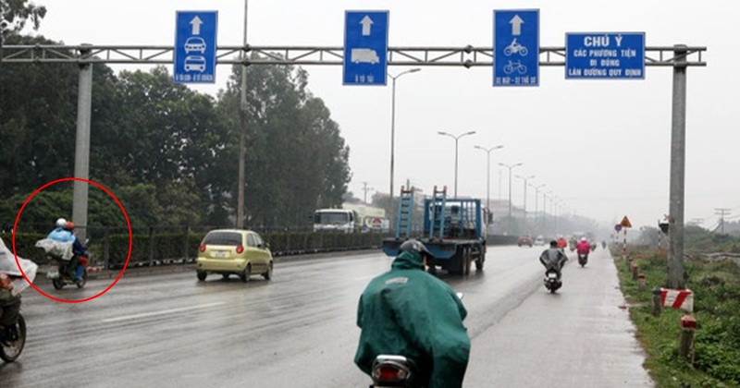
[
{
"question": "Dựa vào vị trí của người điều khiển xe máy chở hàng được khoanh đỏ ở phía bên trái ảnh so với các biển phân làn treo phía trên đường, người này đang thực hiện hành vi nào sau đây?",
"A": "Đi đúng trong làn đường dành cho xe hai bánh và xe thô sơ.",
"B": "Đi vào làn đường được chỉ dẫn dành riêng cho xe ô tô.",
"C": "Chuyển làn đúng quy định qua vạch kẻ đường nét đứt.",
"D": "Dừng xe trong làn đường dành cho xe ô tô.",
"GT": "B",
"law": [
"Luat_36_2024_D13_K4",
"TT_51_2024_QCVN41_BIEN_R412"
]
},
{
"question": "Theo quy định về sử dụng làn đường, người điều khiển xe máy chở hàng được khoanh đỏ ở phía bên trái ảnh phải điều khiển phương tiện như thế nào tại đoạn đường có biển phân làn theo loại phương tiện?",
"A": "Được đi trong làn ô tô khi làn đường này còn thông thoáng.",
"B": "Được lựa chọn bất kỳ làn đường nào nếu không cản trở phương tiện khác.",
"C": "Phải đi đúng làn đường có chỉ dẫn dành cho loại phương tiện mình đang điều khiển.",
"D": "Chỉ phải chuyển sang làn xe máy khi có yêu cầu của lực lượng chức năng.",
"GT": "C",
"law": [
"Luat_36_2024_D10_K1",
"Luat_36_2024_D13_K4",
"TT_51_2024_QCVN41_BIEN_R412"
]
},
{
"question": "Trong trường hợp chưa gây tai nạn giao thông, người điều khiển xe máy chở hàng được khoanh đỏ ở phía bên trái ảnh đi vào làn đường dành riêng cho xe ô tô bị phạt tiền theo khung nào?",
"A": "Từ 200.000 đồng đến 400.000 đồng.",
"B": "Từ 400.000 đồng đến 600.000 đồng.",
"C": "Từ 1.000.000 đồng đến 2.000.000 đồng.",
"D": "Từ 600.000 đồng đến 800.000 đồng.",
"GT": "D",
"law": [
"ND_168_2024_D7_K3_D"
]
},
{
"question": "Ngoài tiền phạt, người điều khiển xe máy chở hàng được khoanh đỏ ở phía bên trái ảnh đi vào làn đường dành riêng cho xe ô tô và chưa gây tai nạn giao thông phải chịu hậu quả pháp lý nào?",
"A": "Không bị trừ điểm giấy phép lái xe và không bị tước quyền sử dụng giấy phép lái xe đối với hành vi này.",
"B": "Bị trừ 02 điểm giấy phép lái xe và không bị tước quyền sử dụng giấy phép lái xe.",
"C": "Bị trừ 04 điểm giấy phép lái xe và không bị tước quyền sử dụng giấy phép lái xe.",
"D": "Bị tước quyền sử dụng giấy phép lái xe từ 01 tháng đến 03 tháng và không bị trừ điểm.",
"GT": "A",
"law": [
"ND_168_2024_D7_K3_D",
"ND_168_2024_D7_K13"
]
}
]
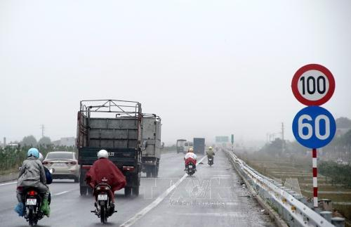

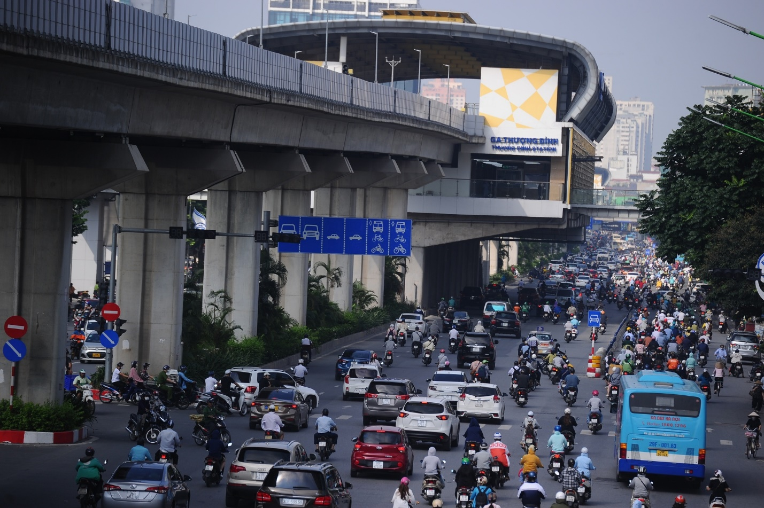
[
{
"question": "Dựa vào vị trí của nhóm người điều khiển xe máy đang di chuyển trên các làn đường bên trái ảnh so với biển phân làn theo loại phương tiện treo phía trên, nhóm người này đang thực hiện hành vi nào sau đây?",
"A": "Đi đúng trong làn đường được chỉ dẫn dành cho xe mô tô, xe gắn máy.",
"B": "Đi vào các làn đường được chỉ dẫn dành riêng cho xe ô tô.",
"C": "Chuyển làn đúng quy định qua vạch kẻ đường nét đứt.",
"D": "Đi trong làn đường được chỉ dẫn dành chung cho ô tô và xe máy.",
"GT": "B",
"law": [
"Luat_36_2024_D13_K4",
"TT_51_2024_QCVN41_PL_D_BIEN_R412"
]
},
{
"question": "Theo quy định về sử dụng làn đường, mỗi người điều khiển xe máy trong nhóm đang di chuyển trên các làn đường bên trái ảnh phải điều khiển phương tiện như thế nào tại đoạn đường có biển phân làn theo loại phương tiện?",
"A": "Được sử dụng làn dành cho ô tô khi làn đường còn thông thoáng.",
"B": "Được lựa chọn bất kỳ làn đường nào nếu không cản trở phương tiện khác.",
"C": "Phải đi đúng làn đường có chỉ dẫn dành cho loại phương tiện mình đang điều khiển.",
"D": "Chỉ phải chuyển sang làn xe máy khi có yêu cầu của lực lượng chức năng.",
"GT": "C",
"law": [
"Luat_36_2024_D10_K1",
"Luat_36_2024_D13_K4",
"TT_51_2024_QCVN41_PL_D_BIEN_R412"
]
},
{
"question": "Trong trường hợp chưa gây tai nạn giao thông, mỗi người điều khiển xe máy trong nhóm đang đi vào các làn đường dành riêng cho xe ô tô ở bên trái ảnh bị phạt tiền theo khung nào?",
"A": "Từ 200.000 đồng đến 400.000 đồng.",
"B": "Từ 400.000 đồng đến 600.000 đồng.",
"C": "Từ 1.000.000 đồng đến 2.000.000 đồng.",
"D": "Từ 600.000 đồng đến 800.000 đồng.",
"GT": "D",
"law": [
"ND_168_2024_D7_K3_D"
]
},
{
"question": "Ngoài tiền phạt, mỗi người điều khiển xe máy trong nhóm đang đi vào các làn đường dành riêng cho xe ô tô ở bên trái ảnh và chưa gây tai nạn giao thông phải chịu hậu quả pháp lý nào?",
"A": "Không bị trừ điểm giấy phép lái xe và không bị tước quyền sử dụng giấy phép lái xe đối với hành vi này.",
"B": "Bị trừ 02 điểm giấy phép lái xe và không bị tước quyền sử dụng giấy phép lái xe.",
"C": "Bị trừ 04 điểm giấy phép lái xe và không bị tước quyền sử dụng giấy phép lái xe.",
"D": "Bị tước quyền sử dụng giấy phép lái xe từ 01 tháng đến 03 tháng và không bị trừ điểm.",
"GT": "A",
"law": [
"ND_168_2024_D7_K3_D",
"ND_168_2024_D7_K13"
]
}
]
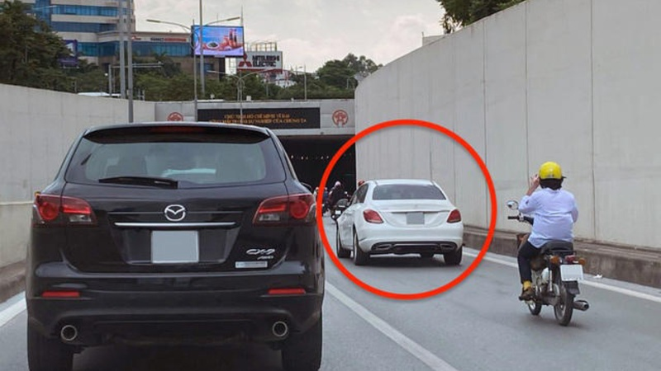
[
{
"question": "Dựa vào vị trí của chiếc ô tô màu trắng được khoanh đỏ ở gần giữa ảnh so với làn đường dành riêng cho xe máy, phương tiện này đang thực hiện hành vi nào sau đây?",
"A": "Đi đúng trong làn đường dành cho xe ô tô.",
"B": "Đi vào làn đường dành riêng cho xe máy.",
"C": "Chuyển làn đúng quy định qua vạch kẻ đường nét đứt.",
"D": "Dừng xe sát mép đường để đón, trả hành khách.",
"GT": "B",
"law": [
"Luat_36_2024_D13_K4",
"TT_51_2024_QCVN41_PL_D_BIEN_R412D"
]
},
{
"question": "Theo quy định về sử dụng làn đường, người điều khiển chiếc ô tô màu trắng được khoanh đỏ ở gần giữa ảnh phải điều khiển phương tiện như thế nào tại đoạn đường có làn dành riêng cho xe máy?",
"A": "Được đi vào làn xe máy khi làn ô tô có nhiều phương tiện.",
"B": "Được sử dụng làn xe máy nếu không gây cản trở cho xe khác.",
"C": "Phải đi đúng làn đường dành cho ô tô và không được đi vào làn dành riêng cho xe máy.",
"D": "Chỉ phải rời khỏi làn xe máy khi có hiệu lệnh của lực lượng chức năng.",
"GT": "C",
"law": [
"Luat_36_2024_D10_K1",
"Luat_36_2024_D13_K4",
"TT_51_2024_QCVN41_PL_D_BIEN_R412D"
]
},
{
"question": "Trong trường hợp chưa gây tai nạn giao thông, người điều khiển chiếc ô tô màu trắng được khoanh đỏ ở gần giữa ảnh đi vào làn đường dành riêng cho xe máy bị phạt tiền theo khung nào?",
"A": "Từ 800.000 đồng đến 1.000.000 đồng.",
"B": "Từ 2.000.000 đồng đến 3.000.000 đồng.",
"C": "Từ 4.000.000 đồng đến 6.000.000 đồng.",
"D": "Từ 6.000.000 đồng đến 8.000.000 đồng.",
"GT": "C",
"law": [
"ND_168_2024_D6_K5_B"
]
},
{
"question": "Ngoài tiền phạt, người điều khiển chiếc ô tô màu trắng được khoanh đỏ ở gần giữa ảnh đi vào làn đường dành riêng cho xe máy và chưa gây tai nạn giao thông phải chịu hậu quả pháp lý nào?",
"A": "Không bị trừ điểm và không bị tước quyền sử dụng giấy phép lái xe.",
"B": "Bị trừ 02 điểm giấy phép lái xe và không bị tước quyền sử dụng giấy phép lái xe.",
"C": "Bị trừ 04 điểm giấy phép lái xe và không bị tước quyền sử dụng giấy phép lái xe.",
"D": "Bị tước quyền sử dụng giấy phép lái xe từ 01 tháng đến 03 tháng và không bị trừ điểm.",
"GT": "B",
"law": [
"ND_168_2024_D6_K5_B",
"ND_168_2024_D6_K16_A"
]
}
]

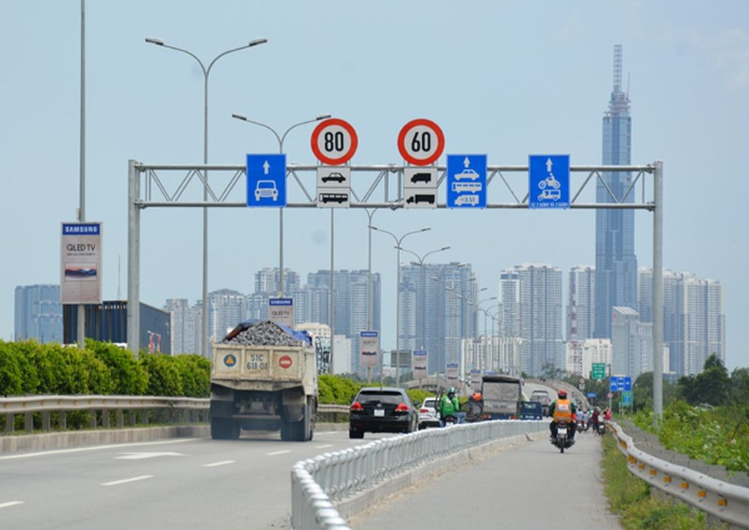
[
{
"question": "Dựa vào vị trí của người điều khiển xe máy mặc áo màu xanh được khoanh đỏ ở gần giữa ảnh so với dải phân cách và biển phân làn theo loại phương tiện treo phía trên đường, người này đang thực hiện hành vi nào sau đây?",
"A": "Đi đúng trong phần đường dành riêng cho xe mô tô, xe gắn máy.",
"B": "Đi vào phần đường được phân dành cho xe ô tô.",
"C": "Chuyển làn đúng quy định qua vị trí mở của dải phân cách.",
"D": "Dừng xe sát dải phân cách để chờ các phương tiện phía trước.",
"GT": "B",
"law": [
"Luat_36_2024_D13_K4",
"TT_51_2024_QCVN41_BIEN_R412"
]
},
{
"question": "Theo quy định về sử dụng làn đường, người điều khiển xe máy mặc áo màu xanh được khoanh đỏ ở gần giữa ảnh phải điều khiển phương tiện như thế nào tại đoạn đường có phần đường phân chia theo loại phương tiện?",
"A": "Được sử dụng phần đường ô tô khi phần đường xe máy có nhiều phương tiện.",
"B": "Được lựa chọn phần đường bất kỳ nếu không cản trở xe khác.",
"C": "Phải đi đúng phần đường, làn đường được chỉ dẫn dành cho loại phương tiện mình đang điều khiển.",
"D": "Chỉ phải trở lại phần đường xe máy khi có yêu cầu của lực lượng chức năng.",
"GT": "C",
"law": [
"Luat_36_2024_D10_K1",
"Luat_36_2024_D13_K4",
"TT_51_2024_QCVN41_BIEN_R412"
]
},
{
"question": "Trong trường hợp chưa gây tai nạn giao thông, người điều khiển xe máy mặc áo màu xanh được khoanh đỏ ở gần giữa ảnh đi vào phần đường dành cho xe ô tô bị phạt tiền theo khung nào?",
"A": "Từ 200.000 đồng đến 400.000 đồng.",
"B": "Từ 400.000 đồng đến 600.000 đồng.",
"C": "Từ 1.000.000 đồng đến 2.000.000 đồng.",
"D": "Từ 600.000 đồng đến 800.000 đồng.",
"GT": "D",
"law": [
"ND_168_2024_D7_K3_D"
]
},
{
"question": "Ngoài tiền phạt, người điều khiển xe máy mặc áo màu xanh được khoanh đỏ ở gần giữa ảnh đi vào phần đường dành cho xe ô tô và chưa gây tai nạn giao thông phải chịu hậu quả pháp lý nào?",
"A": "Không bị trừ điểm giấy phép lái xe và không bị tước quyền sử dụng giấy phép lái xe đối với hành vi này.",
"B": "Bị trừ 02 điểm giấy phép lái xe và không bị tước quyền sử dụng giấy phép lái xe.",
"C": "Bị trừ 04 điểm giấy phép lái xe và không bị tước quyền sử dụng giấy phép lái xe.",
"D": "Bị tước quyền sử dụng giấy phép lái xe từ 01 tháng đến 03 tháng và không bị trừ điểm.",
"GT": "A",
"law": [
"ND_168_2024_D7_K3_D",
"ND_168_2024_D7_K13"
]
}
]

